Техническое задание 11
Введение 11
Описание 11
Use Case View 11
Logical View 12
Диаграммы 12
Full 12
Ядро 12
MTZUsers 12
Классы и Интерфейсы 13
instance_for_MTZUsers 13
Атрибуты 14
Users 14
Атрибуты 14
GroupUser 14
Атрибуты 15
Groups 15
Атрибуты 15
MTZSystem 15
Классы и Интерфейсы 15
instance_for_MTZSystem 15
Атрибуты 15
SysLog 16
Атрибуты 16
the_Session 16
Атрибуты 16
LogReader 17
Атрибуты 17
Verb 17
Атрибуты 17
MTZSecurity 17
Классы и Интерфейсы 18
instance_for_MTZSecurity 18
Атрибуты 18
MTZSEC_RIGHT 18
Атрибуты 19
MTZMetaModel 19
Классы и Интерфейсы 19
instance_for_MTZMetaModel 19
Атрибуты 19
FIELDTYPEMAP 20
Атрибуты 20
ENUMITEM 20
Атрибуты 20
FIELDTYPE 20
Атрибуты 20
PARAMETERS 21
Атрибуты 21
SCRIPT 21
Атрибуты 21
SHAREDMETHOD 21
Атрибуты 21
PARTPARAMMAP 22
Атрибуты 22
PARTMENU 22
Атрибуты 22
FIELDVALIDATOR 22
Атрибуты 22
FIELDPARAMMAP 22
Атрибуты 23
FIELDMENU 23
Атрибуты 23
FldExtenders 23
Атрибуты 23
FIELDEXPRESSION 23
Атрибуты 24
DINAMICFILTERSCRIPT 24
Атрибуты 24
FIELDSRCDEF 24
Атрибуты 24
FIELD 24
Атрибуты 25
ViewColumn 25
Атрибуты 25
PARTVIEW_LNK 26
Атрибуты 26
PARTVIEW 26
Атрибуты 26
ExtenderInterface 26
Атрибуты 26
VALIDATOR 27
Атрибуты 27
CONSTRAINTFIELD 27
Атрибуты 27
UNIQUECONSTRAINT 27
Атрибуты 27
PART 27
Атрибуты 27
INSTANCEVALIDATOR 28
Атрибуты 28
NEXTSTATE 28
Атрибуты 28
OBJSTATUS 28
Атрибуты 28
STRUCTRESTRICTION 29
Атрибуты 29
FIELDRESTRICTION 29
Атрибуты 29
METHODRESTRICTION 29
Атрибуты 30
OBJECTMODE 30
Атрибуты 30
TYPEMENU 30
Атрибуты 30
OBJECTTYPE 31
Атрибуты 31
ParentPackage 31
Атрибуты 31
MTZAPP 31
Атрибуты 31
GENMANUALCODE 32
Атрибуты 32
GENCONTROLS 32
Атрибуты 32
GENREFERENCE 32
Атрибуты 32
GENERATOR_TARGET 32
Атрибуты 32
GENPACKAGE 33
Атрибуты 33
LocalizeInfo 33
Атрибуты 33
Администрирование 33
ROLES 33
Классы и Интерфейсы 34
instance_for_ROLES 34
Атрибуты 34
ROLES_USER 34
Атрибуты 34
ROLES_MAP 35
Атрибуты 35
ROLES_DOC_STATE 35
Атрибуты 35
ROLES_DOC 35
Атрибуты 35
ROLES_DEF 35
Атрибуты 35
ROLES_REPORTS 36
Атрибуты 36
ROLES_ACT 36
Атрибуты 36
ROLES_WP 36
Атрибуты 36
СТД 36
STDInfoStore 37
Классы и Интерфейсы 37
instance_for_STDInfoStore 37
Атрибуты 38
InfoStoreDef 38
Атрибуты 38
Shortcut 38
Атрибуты 38
Folder 38
Атрибуты 39
STDNumerator 39
Классы и Интерфейсы 39
instance_for_STDNumerator 39
Атрибуты 39
Num_Values 40
Атрибуты 40
Num_zones 40
Атрибуты 40
Num_head 40
Атрибуты 40
Ext_Photo_J 41
Классы и Интерфейсы 41
instance_for_Ext_Photo_J 41
Атрибуты 41
Ext_Photo_Call 42
Атрибуты 42
Ext_Photos 42
Атрибуты 42
Репликация 42
REPD 43
Классы и Интерфейсы 43
instance_for_REPD 43
Атрибуты 43
REPD_LOCKED 43
Атрибуты 44
REPD_ResQueryRcv 44
Атрибуты 44
REPD_RequestQuery 44
Атрибуты 44
REPD_PROV 44
Атрибуты 45
REPD_CONST 45
Атрибуты 45
REPD_REPTYPE 45
Атрибуты 45
REPD_SNDTO 45
Атрибуты 45
REPD_SRV 46
Атрибуты 46
REPD_SendQ 46
Атрибуты 46
REPD_RecvQ 46
Атрибуты 47
Ядро2 47
MTZRprt 48
Классы и Интерфейсы 48
instance_for_MTZRprt 48
Атрибуты 48
Reports 49
Атрибуты 49
RPTFields 49
Атрибуты 49
RPTStruct 49
Атрибуты 49
RPTFormula 49
Атрибуты 49
MTZExt 50
Классы и Интерфейсы 50
instance_for_MTZExt 50
Атрибуты 50
MTZExt_def 51
Атрибуты 51
MTZExtRel 51
Атрибуты 51
MTZwp 51
Классы и Интерфейсы 52
instance_for_MTZwp 52
Атрибуты 52
WorkPlace 52
Атрибуты 53
EPFilterLink 53
Атрибуты 53
EntryPoints 53
Атрибуты 53
ARMTypes 54
Атрибуты 54
ARMJRNLADD 54
Атрибуты 54
ARMJRNLREP 54
Атрибуты 54
ARMJRNLRUN 54
Атрибуты 54
ARMJournal 54
Атрибуты 55
MTZJrnl 55
Классы и Интерфейсы 55
instance_for_MTZJrnl 55
Атрибуты 55
JColumnSource 56
Атрибуты 56
JournalColumn 56
Атрибуты 56
Journal 56
Атрибуты 56
JournalSrc 57
Атрибуты 57
MTZStateSrv 57
Классы и Интерфейсы 57
instance_for_MTZStateSrv 57
Атрибуты 58
StateAction 58
Атрибуты 58
MTZ2JOB 58
Классы и Интерфейсы 59
instance_for_MTZ2JOB 59
Атрибуты 59
MTZ2JOB_DEF 60
Атрибуты 60
MTZFltr 60
Классы и Интерфейсы 61
instance_for_MTZFltr 61
Атрибуты 61
FileterField 62
Атрибуты 62
FilterFieldGroup 62
Атрибуты 62
Filters 62
Атрибуты 63
STDMail 63
Классы и Интерфейсы 63
instance_for_STDMail 63
Атрибуты 63
STDMail_To 64
Атрибуты 64
STDMail_Attach 64
Атрибуты 64
STDMail_Info 64
Атрибуты 64
MTZSrvMsg 64
Классы и Интерфейсы 65
instance_for_MTZSrvMsg 65
Атрибуты 65
SrvMessageInfo 65
Атрибуты 66
STDJournalExt 66
Классы и Интерфейсы 66
instance_for_STDJournalExt 66
Атрибуты 66
STDJournlaExtInfo 67
Атрибуты 67
STDJournalExtParam 67
Атрибуты 67
STDJournalExtField 67
Атрибуты 67
STDJournalExtFlt 68
Атрибуты 68
WEB Сайты 68
WEBS 68
Классы и Интерфейсы 69
instance_for_WEBS 69
Атрибуты 69
WEBS_MAILLIST 69
Атрибуты 69
WEBS_ROLES 69
Атрибуты 69
WEBS_PICS 69
Атрибуты 70
WEBS_PAGEMENU 70
Атрибуты 70
WEBS_PAGECONTENT 70
Атрибуты 70
WEBS_PAGEPARS 70
Атрибуты 70
TablePart 70
Атрибуты 71
ReplaceValues 71
Атрибуты 71
DenyEdit 71
Атрибуты 72
DenyVisible 72
Атрибуты 72
AllowEditFieldValues 72
Атрибуты 72
ComboFields 72
Атрибуты 72
WEBS_PAGECOMP 72
Атрибуты 72
WEBS_PAGEDEF 73
Атрибуты 73
WEBS_USERS 73
Атрибуты 73
WEBS_ANSWERS 74
Атрибуты 74
WEBS_QUESTIONS 74
Атрибуты 74
WEBS_ANKETA 74
Атрибуты 74
WEBS_DDOC 74
Атрибуты 75
NEWS_PICS 75
Атрибуты 75
WEBS_NEWS 75
Атрибуты 75
WEBSDic 75
Классы и Интерфейсы 76
instance_for_WEBSDic 76
Атрибуты 76
WEBSDIC_QTYPE 76
Атрибуты 76
WEBSDIC_DEF 77
Атрибуты 77
WEBSDIC_PAGETYPE 77
Атрибуты 77
WEBStat 77
Классы и Интерфейсы 77
instance_for_WEBStat 77
Атрибуты 78
ST_MAIN 78
Атрибуты 78
ST_DEF 78
Атрибуты 78
ST_PAGES 78
Атрибуты 79
Интертерминал 79
ITTCS 79
Классы и Интерфейсы 79
instance_for_ITTCS 80
Атрибуты 80
ITTCS_LIN 80
Атрибуты 80
ITTCS_DEF 80
Атрибуты 80
ITTPR 80
Классы и Интерфейсы 81
instance_for_ITTPR 81
Атрибуты 81
ITTPR_DEF 82
Атрибуты 82
ITTSSCC 82
Классы и Интерфейсы 83
instance_for_ITTSSCC 83
Атрибуты 83
ITTSSCC_LINE 83
Атрибуты 84
ITTSSCC_DEF 84
Атрибуты 84
ITTIN 84
Классы и Интерфейсы 85
instance_for_ITTIN 85
Атрибуты 85
ITTIN_PALET 86
Атрибуты 86
ITTIN_QLINE 87
Атрибуты 87
ITTIN_SRV 88
Атрибуты 88
ITTIN_DEF 88
Атрибуты 88
ITTIN_EPL 89
Атрибуты 89
ITTOUT 89
Классы и Интерфейсы 90
instance_for_ITTOUT 90
Атрибуты 90
ITTOUT_SRV 90
Атрибуты 90
ITTOUT_DEF 90
Атрибуты 90
ITTOUT_EPL 91
Атрибуты 91
ITTOUT_PALET 91
Атрибуты 91
ITTOUT_LINES 92
Атрибуты 92
ITT2OPT 93
Классы и Интерфейсы 94
instance_for_ITT2OPT 94
Атрибуты 94
ITT2OPT_DEF 94
Атрибуты 94
ITTTZ 94
Классы и Интерфейсы 95
instance_for_ITTTZ 95
Атрибуты 95
ITTTZ_DEF 96
Атрибуты 96
ITTTZ_LINES 96
Атрибуты 96
ITTOPT 96
Классы и Интерфейсы 97
instance_for_ITTOPT 97
Атрибуты 97
ITTOPT_MOVE 98
Атрибуты 98
ITTOPT_DEF 98
Атрибуты 98
ITTNO 99
Классы и Интерфейсы 99
instance_for_ITTNO 99
Атрибуты 99
ITTNO_YC 100
Атрибуты 100
ITTNO_CMN 100
Атрибуты 100
ITTNO_ZC 100
Атрибуты 100
ITTFN 100
Классы и Интерфейсы 101
instance_for_ITTFN 101
Атрибуты 101
ITTFN_INFO 101
Атрибуты 102
ITTFN_MAX 102
Атрибуты 102
ITTD 102
Классы и Интерфейсы 102
instance_for_ITTD 102
Атрибуты 102
ITTD_MOROZ 103
Атрибуты 103
ITTD_RULE 103
Атрибуты 103
ITTD_PLTYPE 103
Атрибуты 103
ITTD_FACTORY 103
Атрибуты 104
ITTD_ZTYPE 104
Атрибуты 104
ITTD_GTYPE 104
Атрибуты 104
ITTD_KILLPLACE 104
Атрибуты 104
ITTD_COUNTRY 104
Атрибуты 105
ITTD_QTYPE 105
Атрибуты 105
ITTD_CAMERA 105
Атрибуты 105
ITTD_SRV 105
Атрибуты 105
ITTD_ATYPE 105
Атрибуты 106
ITTD_OPTTYPE 106
Атрибуты 106
ITTD_EMAIL 106
Атрибуты 106
ITTD_PART 106
Атрибуты 106
ITTOP 106
Классы и Интерфейсы 107
instance_for_ITTOP 107
Атрибуты 107
ITTOP_OPKAM 107
Атрибуты 108
ITTOP_OPLNK 108
Атрибуты 108
ITTOP_KCAM 108
Атрибуты 108
ITTOP_KCLI 108
Атрибуты 108
ITTOP_KLNK 108
Атрибуты 108
ITTPL 109
Классы и Интерфейсы 109
instance_for_ITTPL 109
Атрибуты 109
ITTPL_DEF 110
Атрибуты 110
Инсталляция 110
MTZ_Install 111
Классы и Интерфейсы 111
instance_for_MTZ_Install 111
Атрибуты 111
MTZ_Inst_Build_Sec 112
Атрибуты 112
MTZ_Inst_Build 112
Атрибуты 112
MTZ_Inst_Sec_Files 112
Атрибуты 113
MTZ_Inst_Section 113
Атрибуты 113
MTZ_Inst_Common 114
Атрибуты 114
Component View 115
Main 115
Deployment View 116
Лист изменений 116

Техническое задание
Модель Rational Rose: C:\rose2.mdl

Введение

Описание

Use Case View

Logical View

Диаграммы

Full

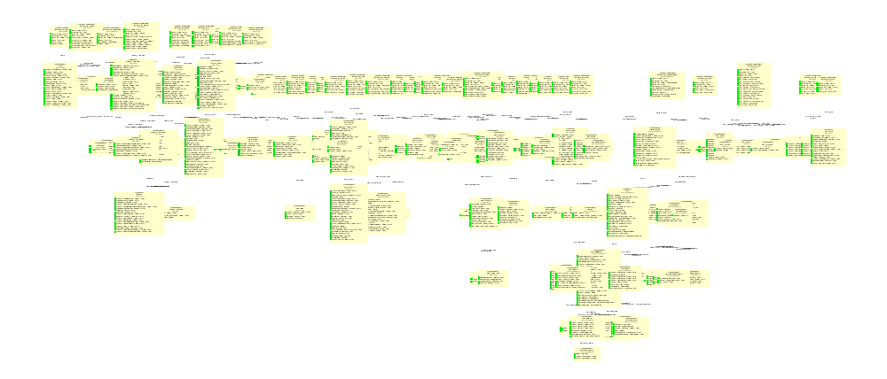

Ядро
Ядро

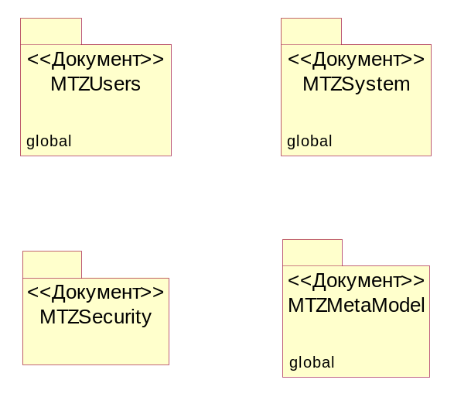

MTZUsers
Справочник: пользователи
Документ содержит списки пользователей и состав групп пользователей системы.

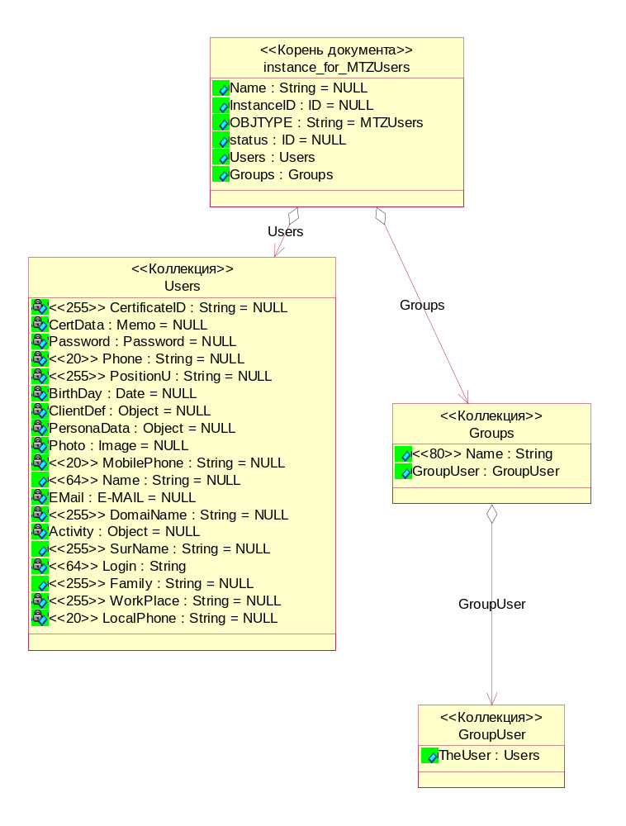

Классы и Интерфейсы

instance_for_MTZUsers
(Корень документа)
Описание :
Документ содержит списки пользователей и состав групп пользователей системы.
Справочник: пользователи

Атрибуты
Имя атрибута | Тип | Описание | Видимость | Нач. Значение
Name | String | Название документа | PublicAccess | NULL
InstanceID | ID | Уникальный идентификатор документа | PublicAccess | NULL
OBJTYPE | String | Поле - признак типа документа для этого типа документов равно 'MTZUsers' | PublicAccess | MTZUsers
status | ID | текущее состояние документа см. MTZMetamodel.OBJSTATUS | PublicAccess | NULL

Users
(Коллекция)
Описание :
Пользователи

Атрибуты
Имя атрибута | Тип | Описание | Видимость | Нач. Значение
CertificateID | String 255 | CertificateID | PrivateAccess | NULL
CertData | Memo | CertData | PrivateAccess | NULL
Password | Password | Пароль | PrivateAccess | NULL
Phone | String 20 | Телефон | PrivateAccess | NULL
PositionU | String 255 | Должность | PrivateAccess | NULL
BirthDay | Date | Дата рождения | PrivateAccess | NULL
ClientDef | Object | Ассоциация с клиентом | PrivateAccess | NULL
PersonaData | Object | PersonaData | PrivateAccess | NULL
Photo | Image | Фото | PrivateAccess | NULL
MobilePhone | String 20 | Мобильный телефон | PrivateAccess | NULL
Name | String 64 | Имя | PublicAccess | NULL
EMail | E-MAIL | e-mail | PrivateAccess | NULL
DomaiName | String 255 | Доменное имя | PrivateAccess | NULL
Activity | Object | Журнал активности | PrivateAccess | NULL
SurName | String 255 | Отчество | PublicAccess | NULL
Login | String 64 | Имя для входа | PrivateAccess
Family | String 255 | Фамилия | PublicAccess | NULL
WorkPlace | String 255 | Место работы | PrivateAccess | NULL
LocalPhone | String 20 | Местный телефон | PrivateAccess | NULL

GroupUser
(Коллекция)
Описание :
Состав группы

Атрибуты
Имя атрибута | Тип | Описание | Видимость | Нач. Значение
TheUser | Users | Пользователь | PublicAccess

Groups
(Коллекция)
Описание :
Группы

Атрибуты
Имя атрибута | Тип | Описание | Видимость | Нач. Значение
Name | String 80 | Название | PublicAccess

MTZSystem
Спец.: Системные данные
Документ заполняется системой автоматически. Он содержит журнал активности пользователей системы, в который заносится вся информация о действиях пользователей.

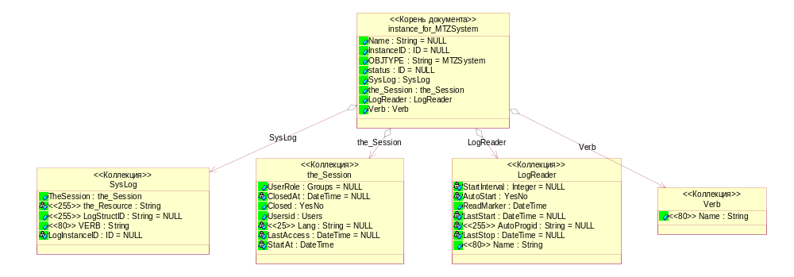

Классы и Интерфейсы

instance_for_MTZSystem
(Корень документа)
Описание :
Документ заполняется системой автоматически. Он содержит журнал активности пользователей системы, в который заносится вся информация о действиях пользователей.
Спец.: Системные данные

Атрибуты
Имя атрибута | Тип | Описание | Видимость | Нач. Значение
Name | String | Название документа | PublicAccess | NULL
InstanceID | ID | Уникальный идентификатор документа | PublicAccess | NULL
OBJTYPE | String | Поле - признак типа документа для этого типа документов равно 'MTZSystem' | PublicAccess | MTZSystem
status | ID | текущее состояние документа см. MTZMetamodel.OBJSTATUS | PublicAccess | NULL

SysLog
(Коллекция)
Описание :
Журнал событий
Журнал событий, которые произошли в системе

Атрибуты
Имя атрибута | Тип | Описание | Видимость | Нач. Значение
TheSession | the_Session | Сессия | PublicAccess
the_Resource | String 255 | Ресурс | PrivateAccess
LogStructID | String 255 | Раздел с которым происхоит действие | PublicAccess | NULL
VERB | String 80 | Действие | PublicAccess
LogInstanceID | ID | Идентификатор документа | PrivateAccess | NULL

the_Session
(Коллекция)
Описание :
Сессия пользователя
Зарегистрированные сессии пользователей

Атрибуты
Имя атрибута | Тип | Описание | Видимость | Нач. Значение
UserRole | Groups | Текущая роль пользователя | PublicAccess | NULL
ClosedAt | DateTime | Момент закрытия | PrivateAccess | NULL
Closed | YesNo | Закрыта | PublicAccess
Usersid | Users | Пользователь | PublicAccess
Lang | String 25 | Локализация | PrivateAccess | NULL
LastAccess | DateTime | Последнее подтверждение | PrivateAccess | NULL
StartAt | DateTime | Момент открытия | PrivateAccess

LogReader
(Коллекция)
Описание :
Роботы журнала событий
Программы, которые регистрируют себя как обработчики лога событий.

Атрибуты
Имя атрибута | Тип | Описание | Видимость | Нач. Значение
StartInterval | Integer | Интервал запуска (мин) | PrivateAccess | NULL
AutoStart | YesNo | Автоматизированный запуск | PrivateAccess
ReadMarker | DateTime | Дата последней прочитанной записи | PublicAccess
LastStart | DateTime | Дата последнего запуска | PrivateAccess | NULL
AutoProgid | String 255 | Класс для автоматического запуска | PrivateAccess | NULL
LastStop | DateTime | Дата последне останвки | PrivateAccess | NULL
Name | String 80 | Название | PublicAccess

Verb
(Коллекция)
Описание :
Действия
Защищаемые системой дейсвия

Атрибуты
Имя атрибута | Тип | Описание | Видимость | Нач. Значение
Name | String 80 | Название | PublicAccess

MTZSecurity
Описание прав доступа
Документ описывает стиль защиты документов в системе. Этот документ используется для организации низкоуровневой (на уровне базы данных) защиты документов.

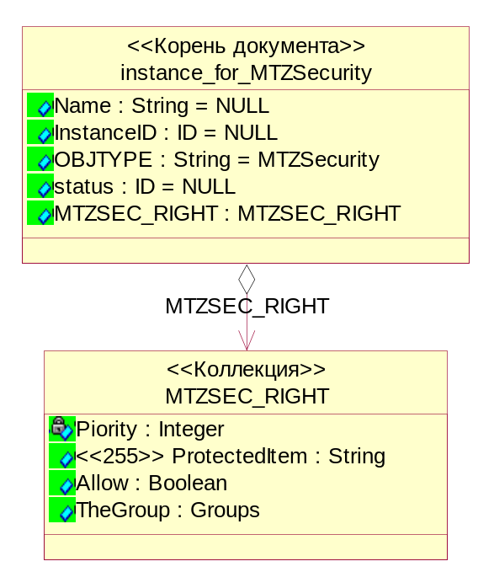

Классы и Интерфейсы

instance_for_MTZSecurity
(Корень документа)
Описание :
Документ описывает стиль защиты документов в системе. Этот документ используется для организации низкоуровневой (на уровне базы данных) защиты документов.
Описание прав доступа

Атрибуты
Имя атрибута | Тип | Описание | Видимость | Нач. Значение
Name | String | Название документа | PublicAccess | NULL
InstanceID | ID | Уникальный идентификатор документа | PublicAccess | NULL
OBJTYPE | String | Поле - признак типа документа для этого типа документов равно 'MTZSecurity' | PublicAccess | MTZSecurity
status | ID | текущее состояние документа см. MTZMetamodel.OBJSTATUS | PublicAccess | NULL

MTZSEC_RIGHT
(Коллекция)
Описание :
Описание прав
описание прав для каждой группы

Атрибуты
Имя атрибута | Тип | Описание | Видимость | Нач. Значение
Piority | Integer | Приоритет | PrivateAccess
ProtectedItem | String 255 | Защищаемый элемент | PublicAccess
Allow | Boolean | Разрешение | PublicAccess
TheGroup | Groups | Группа | PublicAccess

MTZMetaModel
Спец.: Метамодель системы
Документ, который содержит исчерпывающую информацию о структурных особенностях и базовом поведении документов.

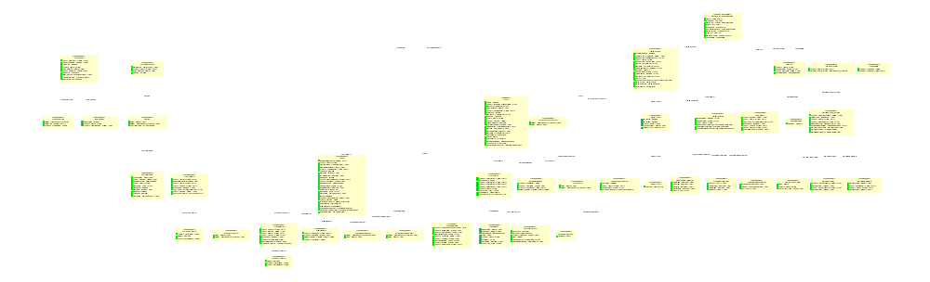

Классы и Интерфейсы

instance_for_MTZMetaModel
(Корень документа)
Описание :
Документ, который содержит исчерпывающую информацию о структурных особенностях и базовом поведении документов.
Спец.: Метамодель системы

Атрибуты
Имя атрибута | Тип | Описание | Видимость | Нач. Значение
Name | String | Название документа | PublicAccess | NULL
InstanceID | ID | Уникальный идентификатор документа | PublicAccess | NULL
OBJTYPE | String | Поле - признак типа документа для этого типа документов равно 'MTZMetaModel' | PublicAccess | MTZMetaModel
status | ID | текущее состояние документа см. MTZMetamodel.OBJSTATUS | PublicAccess | NULL

FIELDTYPEMAP
(Коллекция)
Описание :
Отображение
Отображение типа поля на физический тип хранения

Атрибуты
Имя атрибута | Тип | Описание | Видимость | Нач. Значение
Target | GENERATOR_TARGET | Платформа | PublicAccess
FixedSize | Integer | Размер | PrivateAccess | NULL
StoageType | String 255 | Тип хранения | PublicAccess

ENUMITEM
(Коллекция)
Описание :
Зачения
Для описания Enum типов

Атрибуты
Имя атрибута | Тип | Описание | Видимость | Нач. Значение
NameValue | Integer | Значение | PublicAccess
Name | String 255 | Название | PublicAccess
NameInCode | String 100 | Название в коде | PrivateAccess | NULL

FIELDTYPE
(Коллекция)
Описание :
Тип поля
Типы полей, перечисления, интервалы

Атрибуты
Имя атрибута | Тип | Описание | Видимость | Нач. Значение
Maximum | String 64 | Максимум | PrivateAccess | NULL
AllowLikeSearch | Boolean | Поиск текста | PrivateAccess | NULL
AllowSize | Boolean | Нужен размер | PrivateAccess
Name | String 255 | Название | PublicAccess
the_Comment | Memo | Описание | PrivateAccess | NULL
Minimum | String 64 | Минимум | PrivateAccess | NULL
TypeStyle | TypeStyle | Трактовка | PublicAccess
GridSortType | ColumnSortType | Вариант сортировки в табличном представлении | PrivateAccess | NULL

PARAMETERS
(Коллекция)
Описание :
Параметры
Параметры метода

Атрибуты
Имя атрибута | Тип | Описание | Видимость | Нач. Значение
TypeOfParm | FIELDTYPE | Тип данных | PrivateAccess
Caption | String 80 | Заголовок | PublicAccess | NULL
ReferenceType | ReferenceType | Тип ссылки | PrivateAccess
Name | String 80 | Имя | PublicAccess
RefToPart | PART | Ссылка на раздел | PrivateAccess | NULL
OutParam | Boolean | Возвращает значение | PrivateAccess
DataSize | Integer | Размер | PrivateAccess | NULL
sequence | Integer | Последовательность | PrivateAccess
AllowNull | Boolean | Можно не задавать | PrivateAccess
RefToType | OBJECTTYPE | Ссылка на тип | PrivateAccess | NULL

SCRIPT
(Коллекция)
Описание :
Реализация
Код метода на понятном конкретному генератору языке

Атрибуты
Имя атрибута | Тип | Описание | Видимость | Нач. Значение
Code | Memo | Скрипт | PrivateAccess | NULL
Target | GENERATOR_TARGET | Целевая платформа | PublicAccess | NULL

SHAREDMETHOD
(Коллекция)
Описание :
Методы и процедуры

Атрибуты
Имя атрибута | Тип | Описание | Видимость | Нач. Значение
ReturnType | FIELDTYPE | Возвращаемый тип | PrivateAccess | NULL
Name | String 255 | Название | PublicAccess | NULL
the_Comment | Memo | Описание метода | PrivateAccess | NULL

PARTPARAMMAP
(Коллекция)
Описание :
Отображение параметров
отображение значений полей раздела на параметры метода

Атрибуты
Имя атрибута | Тип | Описание | Видимость | Нач. Значение
FieldName | String 255 | Поле (значение) | PublicAccess
NoEdit | Boolean | Редактировать параметр нельзя | PrivateAccess
ParamName | String 80 | Параметр | PublicAccess

PARTMENU
(Коллекция)
Описание :
Методы раздела
Методы уровня раздела

Атрибуты
Имя атрибута | Тип | Описание | Видимость | Нач. Значение
HotKey | String 20 | Горячая клавиша | PrivateAccess | NULL
IsToolBarButton | Boolean | В тулбар | PrivateAccess | NULL
Name | String 64 | Название | PublicAccess | NULL
ToolTip | String 80 | Подсказка | PrivateAccess | NULL
IsMenuItem | Boolean | Включать в меню | PrivateAccess | NULL
the_Action | SHAREDMETHOD | Метод | PrivateAccess | NULL
Caption | String 80 | Заголовок | PrivateAccess | NULL

FIELDVALIDATOR
(Коллекция)
Описание :
Логика поля на форме
Логика взаимосвязей на форме при изменении поля

Атрибуты
Имя атрибута | Тип | Описание | Видимость | Нач. Значение
Code | Memo | Скрипт | PrivateAccess | NULL
Target | GENERATOR_TARGET | Платформа | PublicAccess | NULL

FIELDPARAMMAP
(Коллекция)
Описание :
Отображение параметров
Отображение значений на параметры метода

Атрибуты
Имя атрибута | Тип | Описание | Видимость | Нач. Значение
NoEdit | Boolean | Редактировать параметр нельзя | PrivateAccess
FieldName | String 255 | Поле (значение) | PublicAccess
ParamName | String 80 | Параметр | PublicAccess

FIELDMENU
(Коллекция)
Описание :
Методы поля
Методы, ассоциированные с полем

Атрибуты
Имя атрибута | Тип | Описание | Видимость | Нач. Значение
ToolTip | String 80 | Подсказка | PrivateAccess | NULL
Caption | String 80 | Заголовок | PrivateAccess | NULL
Name | String 64 | Название | PublicAccess | NULL
HotKey | String 20 | Горячая клавиша | PrivateAccess | NULL
IsMenuItem | Boolean | В меню | PrivateAccess | NULL
ActionID | SHAREDMETHOD | Идентификатор вызываемого метода | PrivateAccess
IsToolBarButton | Boolean | В тулбар | PrivateAccess | NULL

FldExtenders
(Коллекция)
Описание :
Интерфейсы расширения

Атрибуты
Имя атрибута | Тип | Описание | Видимость | Нач. Значение
TheConfig | String 512 | Конфиг | PrivateAccess | NULL
TheName | String 255 | Название | PublicAccess | NULL
TargetPlatform | GENERATOR_TARGET | Целевая платформа | PublicAccess
TheObject | String 255 | Объект | PublicAccess

FIELDEXPRESSION
(Коллекция)
Описание :
Значение по умолчанию
Выражение для вычисления поля или значение по умолчанию

Атрибуты
Имя атрибута | Тип | Описание | Видимость | Нач. Значение
Target | GENERATOR_TARGET | Платформа | PublicAccess | NULL
Code | Memo | Скрипт | PrivateAccess | NULL

DINAMICFILTERSCRIPT
(Коллекция)
Описание :
Динамический фильтр
Выражение для построения дополнительного фильтра для ссылочных полей

Атрибуты
Имя атрибута | Тип | Описание | Видимость | Нач. Значение
Target | GENERATOR_TARGET | Целевая платформа | PublicAccess | NULL
Code | Memo | Скрипт | PrivateAccess | NULL

FIELDSRCDEF
(Строка)
Описание :
Описание источника данных
Описание источника данных для полей типа ReferenceSQL

Атрибуты
Имя атрибута | Тип | Описание | Видимость | Нач. Значение
ConnectionString | String 512 | Строка соединения с источником | PrivateAccess | NULL
BriefString | String 512 | Источник краткой информации | PrivateAccess | NULL
DataSource | String 512 | Источник данных | PublicAccess | NULL
DescriptionString | Memo | Примечания | PrivateAccess | NULL
SortField | String 512 | Сортировка источника данных | PrivateAccess | NULL
Provider | String 128 | Провайдер | PrivateAccess | NULL
DontShowDialog | YesNo | Не показывать форму выбора | PrivateAccess | NULL
IDField | String 128 | ID | PrivateAccess | NULL
FilterString | String 512 | Фильтр источника данных | PrivateAccess | NULL

FIELD
(Коллекция)
Описание :
Поле

Атрибуты
Имя атрибута | Тип | Описание | Видимость | Нач. Значение
InternalReference | Boolean | Ссылка в пределах объекта | PrivateAccess | NULL
Name | String 64 | Имя поля | PublicAccess
TheNumerator | STDNumerator | Нумератор | PrivateAccess | NULL
NumberDateField | FIELD | Поле для расчета даты | PrivateAccess | NULL
shablonBrief | String 100 | Шаблон для краткой информации | PrivateAccess | NULL
AllowNull | Boolean | Может быть пустым | PrivateAccess
DataSize | Integer | Размер поля | PrivateAccess | NULL
IsAutoNumber | Boolean | Автонумерация | PrivateAccess | NULL
Sequence | Integer | № п/п | PrivateAccess
theNameClass | String 100 | Имя класса для мастера строк | PrivateAccess | NULL
TheMask | String 64 | Маска | PrivateAccess | NULL
ReferenceType | ReferenceType | Тип ссылки | PrivateAccess
TheComment | Memo | Описание | PrivateAccess | NULL
CreateRefOnly | Boolean | Только создание объекта | PrivateAccess | NULL
FieldType | FIELDTYPE | Тип поля | PrivateAccess
RefToPart | PART | Ссылка на раздел | PrivateAccess | NULL
RefToType | OBJECTTYPE | Ссылка на тип | PrivateAccess | NULL
IsBrief | Boolean | Краткая информация | PrivateAccess
ZoneTemplate | String 255 | Шаблон зоны нумерации | PrivateAccess | NULL
Caption | String 80 | Надпись | PublicAccess

ViewColumn
(Коллекция)
Описание :
Колонка
Колонка пердставления

Атрибуты
Имя атрибута | Тип | Описание | Видимость | Нач. Значение
Expression | Memo | Формула | PrivateAccess | NULL
sequence | Integer | № | PrivateAccess | NULL
Aggregation | AggregationType | Агрегация | PublicAccess
Field | FIELD | Поле | PrivateAccess
Name | String 255 | Название | PublicAccess
FromPart | PART | Раздел | PublicAccess
ForCombo | Boolean | Для комбо | PrivateAccess | NULL
the_Alias | String 64 | Псвдоним | PrivateAccess

PARTVIEW_LNK
(Коллекция)
Описание :
Связанные представления

Атрибуты
Имя атрибута | Тип | Описание | Видимость | Нач. Значение
TheView | PARTVIEW | Представление | PublicAccess
RefType | JournalLinkType | Связывать как | PrivateAccess
HandJoin | String 255 | Ручной join | PrivateAccess | NULL
SEQ | Integer | Порядок | PrivateAccess
TheJoinSource | ViewColumn | Связь: Поле для join источник | PrivateAccess | NULL
TheJoinDestination | ViewColumn | Свзяь: Поле для join приемник | PrivateAccess | NULL

PARTVIEW
(Коллекция)
Описание :
Представление
Вариант представления, который может использоваться для создания журнала

Атрибуты
Имя атрибута | Тип | Описание | Видимость | Нач. Значение
FilterField1 | String 255 | Поле - фильтр 1 | PrivateAccess | NULL
ForChoose | Boolean | Для поиска | PrivateAccess
FilterField0 | String 255 | Поле - фильтр 0 | PrivateAccess | NULL
FilterField3 | String 255 | Поле - фильтр 3 | PrivateAccess | NULL
FilterField2 | String 255 | Поле - фильтр 2 | PrivateAccess | NULL
Name | String 255 | Название | PublicAccess
the_Alias | String 64 | Псевдоним | PrivateAccess

ExtenderInterface
(Коллекция)
Описание :
Интерфейсы расширения

Атрибуты
Имя атрибута | Тип | Описание | Видимость | Нач. Значение
TheObject | String 255 | Объект | PublicAccess
TheName | String 255 | Название | PublicAccess | NULL
TheConfig | String 512 | Конфиг | PrivateAccess | NULL
TargetPlatform | GENERATOR_TARGET | Целевая платформа | PublicAccess

VALIDATOR
(Коллекция)
Описание :
Логика на форме
Действия в впроцессе редактирования

Атрибуты
Имя атрибута | Тип | Описание | Видимость | Нач. Значение
Code | Memo | Скрипт | PrivateAccess | NULL
Target | GENERATOR_TARGET | Целевая платформа | PublicAccess | NULL

CONSTRAINTFIELD
(Коллекция)
Описание :
Поля ограничения

Атрибуты
Имя атрибута | Тип | Описание | Видимость | Нач. Значение
TheField | FIELD | Поле | PublicAccess

UNIQUECONSTRAINT
(Коллекция)
Описание :
Ограничение уникальности

Атрибуты
Имя атрибута | Тип | Описание | Видимость | Нач. Значение
PerParent | Boolean | По родителю | PublicAccess
Name | String 80 | Название | PublicAccess | NULL
TheComment | Memo | Описание | PrivateAccess | NULL

PART
(Дерево)
Описание :
Раздел
Раздел объекта

Атрибуты
Имя атрибута | Тип | Описание | Видимость | Нач. Значение
NoLog | Boolean | Не записывать в журнал | PrivateAccess
ruleBrief | MasterString 500 | Правило составления BRIEF поля | PrivateAccess | NULL
OnRun | PARTMENU | При открытии | PrivateAccess | NULL
the_Comment | Memo | Описание | PrivateAccess | NULL
shablonBrief | String 100 | Шаблон для краткого отображения | PrivateAccess | NULL
Sequence | Integer | № п/п | PrivateAccess
OnCreate | PARTMENU | При создании | PrivateAccess | NULL
PartType | PartType | Тип структры | PrivateAccess
Name | String 20 | Название | PublicAccess
Caption | String 255 | Заголовок | PublicAccess
ManualRegister | Boolean | Исключить из индексирования | PrivateAccess
IsJormalChange | Boolean | Вести журнал изменений | PrivateAccess | NULL
AddBehaivor | PartAddBehaivor | Поведение при добавлении | PrivateAccess | NULL
OnSave | PARTMENU | При сохранении | PrivateAccess | NULL
ExtenderObject | Object | Объект расширения | PrivateAccess | NULL
OnDelete | PARTMENU | При удалении | PrivateAccess | NULL

INSTANCEVALIDATOR
(Коллекция)
Описание :
Проверка правильности
Проверка правильности для объекта в целом

Атрибуты
Имя атрибута | Тип | Описание | Видимость | Нач. Значение
Target | GENERATOR_TARGET | Платформа | PublicAccess | NULL
Code | Memo | Скрипт | PrivateAccess | NULL

NEXTSTATE
(Коллекция)
Описание :
Разрешенные переходы
Матрица переходов

Атрибуты
Имя атрибута | Тип | Описание | Видимость | Нач. Значение
TheState | OBJSTATUS | Разрешенное состояние | PublicAccess

OBJSTATUS
(Коллекция)
Описание :
Состояния
Возможные логические состояния документа

Атрибуты
Имя атрибута | Тип | Описание | Видимость | Нач. Значение
IsArchive | Boolean | Архивное | PrivateAccess
isStartup | Boolean | Начальное | PrivateAccess
name | String 80 | Название | PublicAccess
the_comment | Memo | Описание | PrivateAccess | NULL

STRUCTRESTRICTION
(Коллекция)
Описание :
Органичения разделов
Ораничения на доступ к разделу документа

Атрибуты
Имя атрибута | Тип | Описание | Видимость | Нач. Значение
AllowRead | Boolean | Разрешен просмотр | PublicAccess | NULL
AllowAdd | Boolean | Разрешено добавлять | PublicAccess | NULL
AllowEdit | Boolean | Разрешено изменять | PublicAccess | NULL
AllowDelete | Boolean | Разрешено удалять | PublicAccess | NULL
Struct | PART | структура, доступ к которой ограничен | PublicAccess | NULL

FIELDRESTRICTION
(Коллекция)
Описание :
Ограничения полей
Ограничения на доступ к полям раздела

Атрибуты
Имя атрибута | Тип | Описание | Видимость | Нач. Значение
ThePart | PART | Структура, которой принадлежит поле | PublicAccess | NULL
AllowModify | Boolean | Разрешена модификация | PublicAccess | NULL
AllowRead | Boolean | Разрешен просмотр | PublicAccess | NULL
TheField | FIELD | Поле, на которое накладывается ограничение | PublicAccess | NULL

METHODRESTRICTION
(Коллекция)
Описание :
Ограничения методов
Ограничение на использование методов раздела

Атрибуты
Имя атрибута | Тип | Описание | Видимость | Нач. Значение
IsRestricted | Boolean | Запрещено использовать | PublicAccess | NULL
Method | SHAREDMETHOD | Метод | PublicAccess | NULL
Part | PART | Структура, которой принадлежит метод | PrivateAccess | NULL

OBJECTMODE
(Коллекция)
Описание :
Режим работы

Атрибуты
Имя атрибута | Тип | Описание | Видимость | Нач. Значение
DefaultMode | Boolean | Этот режим является основным режимом работы объекта | PublicAccess | NULL
TheComment | Memo | Описание | PrivateAccess | NULL
Name | String 5 | Название режима | PublicAccess

TYPEMENU
(Коллекция)
Описание :
Методы типа
Методы уровня типа

Атрибуты
Имя атрибута | Тип | Описание | Видимость | Нач. Значение
Caption | String 80 | Заголовок | PrivateAccess | NULL
Name | String 64 | Название | PublicAccess | NULL
the_Action | SHAREDMETHOD | Метод | PrivateAccess | NULL
IsMenuItem | Boolean | Включать в меню | PrivateAccess | NULL
ToolTip | String 80 | Подсказка | PrivateAccess | NULL
HotKey | String 20 | Горячая клавиша | PrivateAccess | NULL
IsToolBarButton | Boolean | Включать в тулбар | PrivateAccess | NULL

OBJECTTYPE
(Коллекция)
Описание :
Тип объекта
Тип объекта (карточки)

Атрибуты
Имя атрибута | Тип | Описание | Видимость | Нач. Значение
IsSingleInstance | Boolean | Допускается только один объект | PrivateAccess
the_Comment | String 255 | Название | PublicAccess | NULL
ReplicaType | ReplicationType | Тип репликации | PrivateAccess | NULL
Name | String 14 | Код | PrivateAccess
ChooseView | PARTVIEW | Представление для выбора | PrivateAccess | NULL
OnRun | TYPEMENU | При запуске | PrivateAccess | NULL
OnDelete | TYPEMENU | При удалении | PrivateAccess | NULL
AllowRefToObject | Boolean | Отображать при выборе ссылки | PrivateAccess | NULL
Package | MTZAPP | Приложение | PublicAccess
TheComment | Memo | Описание | PrivateAccess | NULL
AllowSearch | Boolean | Отображать при поиске | PrivateAccess | NULL
OnCreate | TYPEMENU | При создании | PrivateAccess | NULL

ParentPackage
(Коллекция)
Описание :
Обязательные приложения
Приложения от которых зависит данное приложение

Атрибуты
Имя атрибута | Тип | Описание | Видимость | Нач. Значение
Package | MTZAPP | Приложение | PublicAccess

MTZAPP
(Коллекция)
Описание :
Приложение
Группа взаимосвязных документов

Атрибуты
Имя атрибута | Тип | Описание | Видимость | Нач. Значение
Name | String 255 | Название | PublicAccess
TheComment | Memo | Описание | PrivateAccess | NULL
DBName | String 64 | База данных | PrivateAccess | NULL

GENMANUALCODE
(Коллекция)
Описание :
Ручной код
Код, который не укладывается в описание модели

Атрибуты
Имя атрибута | Тип | Описание | Видимость | Нач. Значение
Code | Memo | Код | PrivateAccess
Name | String 255 | Название | PublicAccess
the_Alias | String 80 | Псевдоним | PrivateAccess | NULL

GENCONTROLS
(Коллекция)
Описание :
Контрольные элементы
Контрольные элементы, которые используются при генерации

Атрибуты
Имя атрибута | Тип | Описание | Видимость | Нач. Значение
ControlProgID | String 255 | ProgID контрольконо элемента | PublicAccess | NULL
VersionMinor | Integer | Подверсия | PrivateAccess | NULL
ControlClassID | String 40 | Класс контрольногоэлемента | PrivateAccess | NULL
VersionMajor | Integer | Версия | PrivateAccess | NULL

GENREFERENCE
(Коллекция)
Описание :
Библиотеки
Библиотеки, которые используются при генерации

Атрибуты
Имя атрибута | Тип | Описание | Видимость | Нач. Значение
VersionMajor | Integer | Номер версии | PrivateAccess | NULL
RefClassID | String 40 | Класс ссылки | PrivateAccess | NULL
Name | String 255 | Название | PublicAccess | NULL
VersionMinor | Integer | Подверсия | PrivateAccess | NULL

GENERATOR_TARGET
(Коллекция)
Описание :
Генераторы

Атрибуты
Имя атрибута | Тип | Описание | Видимость | Нач. Значение
GeneratorProgID | String 255 | COM класс | PrivateAccess | NULL
TargetType | TargetType | Тип платформы | PublicAccess | NULL
Name | String 255 | Название | PublicAccess | NULL
QueueName | String 255 | Очередь | PrivateAccess | NULL
GeneratorStyle | GeneratorStyle | Вариант | PrivateAccess | NULL
TheDevelopmentEnv | DevelopmentBase | Среда разработки | PrivateAccess | NULL

GENPACKAGE
(Коллекция)
Описание :
Пакет генерации

Атрибуты
Имя атрибута | Тип | Описание | Видимость | Нач. Значение
Name | String 255 | Название | PublicAccess | NULL

LocalizeInfo
(Коллекция)
Описание :
Локализация

Атрибуты
Имя атрибута | Тип | Описание | Видимость | Нач. Значение
LangShort | String 255 | Код языка | PublicAccess
LangFull | String 255 | Язык - название | PublicAccess | NULL

Администрирование
Администрирование

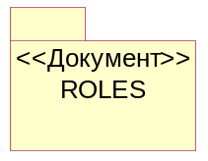

ROLES
Роли
Каждый документ такого типа, описывает одну роль в рамках текущего бизнеса. Описание роли позволяет связать пользователя системы с теми рабочими местами, которые доступны для исполняющего роль сотрудника. Роль определяет доступность пунктов меню, для каждого конкретного АРМ, а так же особенности работы документов.

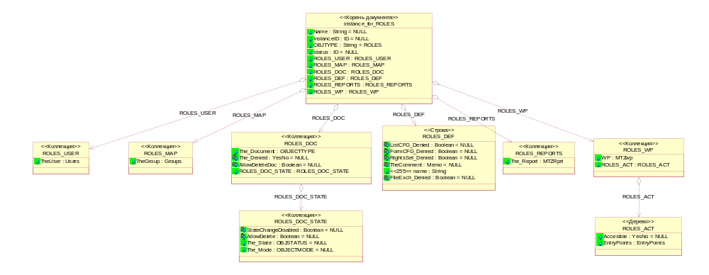

Классы и Интерфейсы

instance_for_ROLES
(Корень документа)
Описание :
Каждый документ такого типа, описывает одну роль в рамках текущего бизнеса. Описание роли позволяет связать пользователя системы с теми рабочими местами, которые доступны для исполняющего роль сотрудника. Роль определяет доступность пунктов меню, для каждого конкретного АРМ, а так же особенности работы документов.
Роли

Атрибуты
Имя атрибута | Тип | Описание | Видимость | Нач. Значение
Name | String | Название документа | PublicAccess | NULL
InstanceID | ID | Уникальный идентификатор документа | PublicAccess | NULL
OBJTYPE | String | Поле - признак типа документа для этого типа документов равно 'ROLES' | PublicAccess | ROLES
status | ID | текущее состояние документа см. MTZMetamodel.OBJSTATUS | PublicAccess | NULL

ROLES_USER
(Коллекция)
Описание :
Пользователи

Атрибуты
Имя атрибута | Тип | Описание | Видимость | Нач. Значение
TheUser | Users | Пользователь | PublicAccess

ROLES_MAP
(Коллекция)
Описание :
Отображение на группы защиты

Атрибуты
Имя атрибута | Тип | Описание | Видимость | Нач. Значение
TheGroup | Groups | Группа | PublicAccess

ROLES_DOC_STATE
(Коллекция)
Описание :
Доступные состояния

Атрибуты
Имя атрибута | Тип | Описание | Видимость | Нач. Значение
StateChangeDisabled | Boolean | Запрещена смена состояния | PrivateAccess | NULL
AllowDelete | Boolean | Можно удалять | PrivateAccess | NULL
The_State | OBJSTATUS | Состояние | PublicAccess | NULL
The_Mode | OBJECTMODE | Режим | PublicAccess | NULL

ROLES_DOC
(Коллекция)
Описание :
Доступные документы

Атрибуты
Имя атрибута | Тип | Описание | Видимость | Нач. Значение
The_Document | OBJECTTYPE | Тип документа | PublicAccess
The_Denied | YesNo | Запрещен | PrivateAccess | NULL
AllowDeleteDoc | Boolean | Разрешено удаление | PrivateAccess | NULL

ROLES_DEF
(Строка)
Описание :
Определение роли

Атрибуты
Имя атрибута | Тип | Описание | Видимость | Нач. Значение
ListCFG_Denied | Boolean | Настройка журналов запрещена | PrivateAccess | NULL
FormCFG_Denied | Boolean | Настройки форм запрещены | PrivateAccess | NULL
RightsSet_Denied | Boolean | Настройка прав запрещена | PrivateAccess | NULL
TheComment | Memo | Описание | PrivateAccess | NULL
name | String 255 | Название | PublicAccess
FileExch_Denied | Boolean | Файловый обмен запрещен | PrivateAccess | NULL

ROLES_REPORTS
(Коллекция)
Описание :
Отчёты

Атрибуты
Имя атрибута | Тип | Описание | Видимость | Нач. Значение
The_Report | MTZRprt | Отчёт | PublicAccess

ROLES_ACT
(Дерево)
Описание :
Допустимые действия

Атрибуты
Имя атрибута | Тип | Описание | Видимость | Нач. Значение
Accesible | YesNo | Доступность | PublicAccess | NULL
EntryPoints | EntryPoints | Доступные действия | PublicAccess

ROLES_WP
(Коллекция)
Описание :
Доступные приложения

Атрибуты
Имя атрибута | Тип | Описание | Видимость | Нач. Значение
WP | MTZwp | Приложение | PublicAccess

СТД
СТД

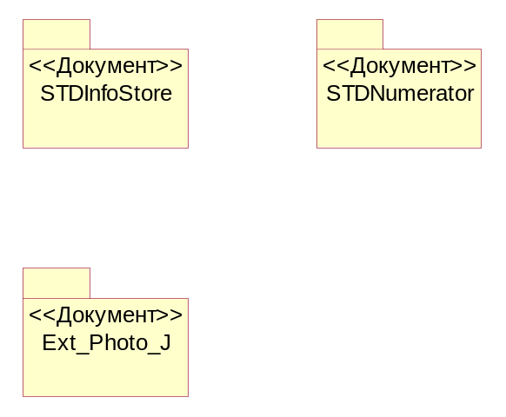

STDInfoStore
Каталог

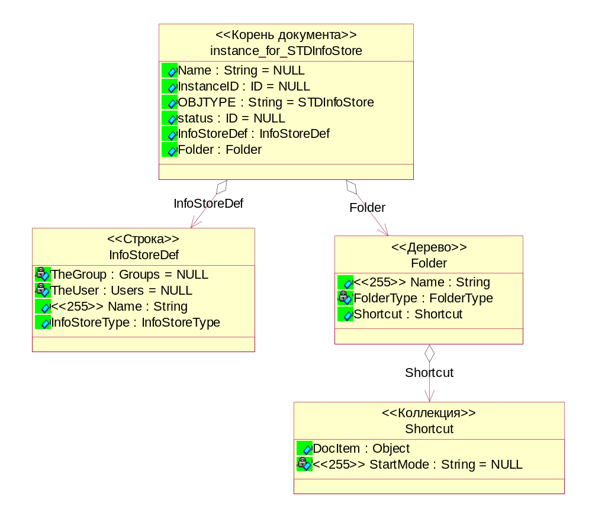

Классы и Интерфейсы

instance_for_STDInfoStore
(Корень документа)
Описание :

Каталог

Атрибуты
Имя атрибута | Тип | Описание | Видимость | Нач. Значение
Name | String | Название документа | PublicAccess | NULL
InstanceID | ID | Уникальный идентификатор документа | PublicAccess | NULL
OBJTYPE | String | Поле - признак типа документа для этого типа документов равно 'STDInfoStore' | PublicAccess | STDInfoStore
status | ID | текущее состояние документа см. MTZMetamodel.OBJSTATUS | PublicAccess | NULL

InfoStoreDef
(Строка)
Описание :
Описание
Описание каталога

Атрибуты
Имя атрибута | Тип | Описание | Видимость | Нач. Значение
TheGroup | Groups | Группа | PrivateAccess | NULL
TheUser | Users | Пользователь | PrivateAccess | NULL
Name | String 255 | Название | PublicAccess
InfoStoreType | InfoStoreType | Тип каталога | PublicAccess

Shortcut
(Коллекция)
Описание :
Документы
Ярлыки документов

Атрибуты
Имя атрибута | Тип | Описание | Видимость | Нач. Значение
DocItem | Object | Документ | PublicAccess
StartMode | String 255 | Режим | PrivateAccess | NULL

Folder
(Дерево)
Описание :
Папка
Папка каталога

Атрибуты
Имя атрибута | Тип | Описание | Видимость | Нач. Значение
Name | String 255 | Название | PublicAccess
FolderType | FolderType | Тип папки | PrivateAccess

STDNumerator
Нумератор

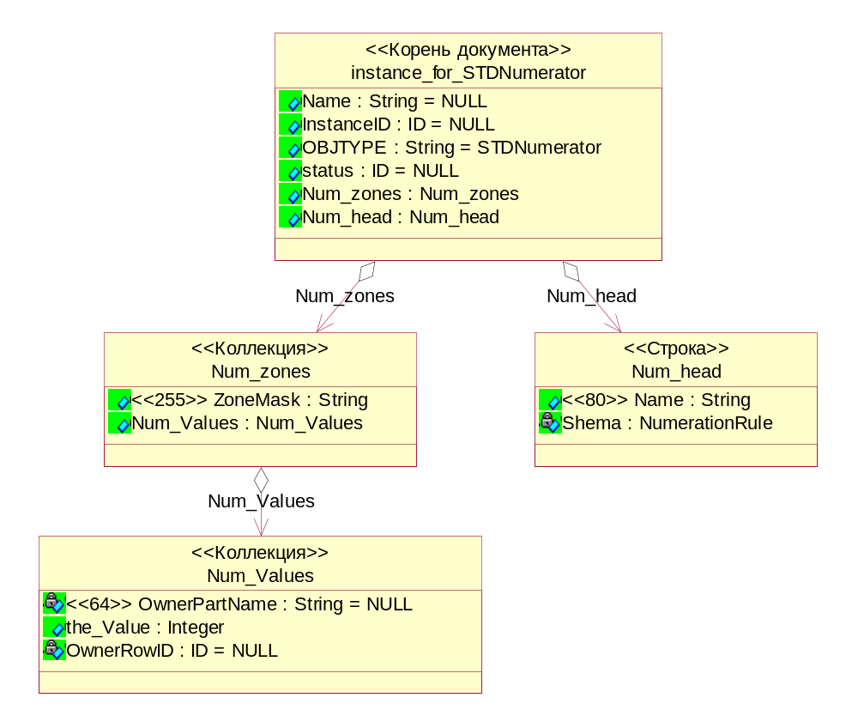

Классы и Интерфейсы

instance_for_STDNumerator
(Корень документа)
Описание :

Нумератор

Атрибуты
Имя атрибута | Тип | Описание | Видимость | Нач. Значение
Name | String | Название документа | PublicAccess | NULL
InstanceID | ID | Уникальный идентификатор документа | PublicAccess | NULL
OBJTYPE | String | Поле - признак типа документа для этого типа документов равно 'STDNumerator' | PublicAccess | STDNumerator
status | ID | текущее состояние документа см. MTZMetamodel.OBJSTATUS | PublicAccess | NULL

Num_Values
(Коллекция)
Описание :
Номера
уникальные номера

Атрибуты
Имя атрибута | Тип | Описание | Видимость | Нач. Значение
OwnerPartName | String 64 | Раздел | PrivateAccess | NULL
the_Value | Integer | Значение | PublicAccess
OwnerRowID | ID | Идентификатор строки | PrivateAccess | NULL

Num_zones
(Коллекция)
Описание :
Зоны
Зоны уникальных нумеров

Атрибуты
Имя атрибута | Тип | Описание | Видимость | Нач. Значение
ZoneMask | String 255 | Маска зоны | PublicAccess

Num_head
(Строка)
Описание :
Описание
Описание нумератора

Атрибуты
Имя атрибута | Тип | Описание | Видимость | Нач. Значение
Name | String 80 | Название | PublicAccess
Shema | NumerationRule | Схема нумерации | PrivateAccess

Ext_Photo_J
Фотожурнал

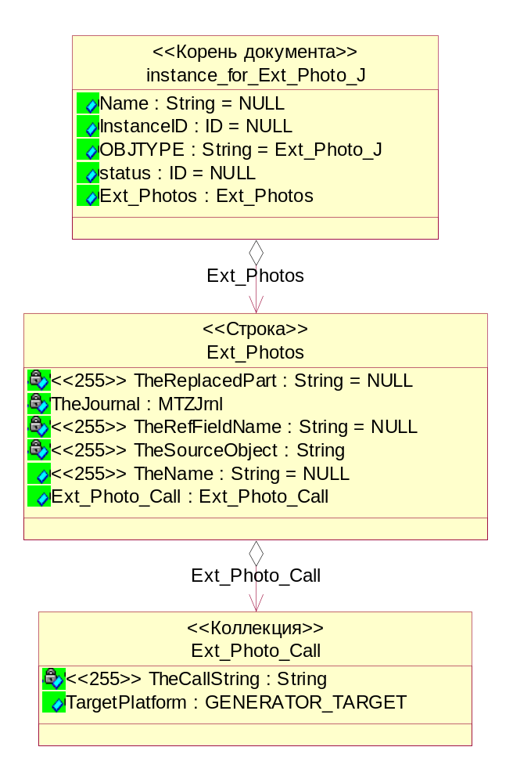

Классы и Интерфейсы

instance_for_Ext_Photo_J
(Корень документа)
Описание :

Фотожурнал

Атрибуты
Имя атрибута | Тип | Описание | Видимость | Нач. Значение
Name | String | Название документа | PublicAccess | NULL
InstanceID | ID | Уникальный идентификатор документа | PublicAccess | NULL
OBJTYPE | String | Поле - признак типа документа для этого типа документов равно 'Ext_Photo_J' | PublicAccess | Ext_Photo_J
status | ID | текущее состояние документа см. MTZMetamodel.OBJSTATUS | PublicAccess | NULL

Ext_Photo_Call
(Коллекция)
Описание :
Вызов изображения

Атрибуты
Имя атрибута | Тип | Описание | Видимость | Нач. Значение
TheCallString | String 255 | Вызов | PrivateAccess
TargetPlatform | GENERATOR_TARGET | TargetPlatform | PublicAccess

Ext_Photos
(Строка)
Описание :
Настройка

Атрибуты
Имя атрибута | Тип | Описание | Видимость | Нач. Значение
TheReplacedPart | String 255 | Подменяемая часть | PrivateAccess | NULL
TheJournal | MTZJrnl | Журнал | PrivateAccess
TheRefFieldName | String 255 | Поле ссылка на добавление | PrivateAccess | NULL
TheSourceObject | String 255 | Исходный объект (Тип) | PrivateAccess
TheName | String 255 | Название | PublicAccess | NULL

Репликация
Репликация

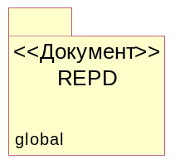

REPD
Данные репликации

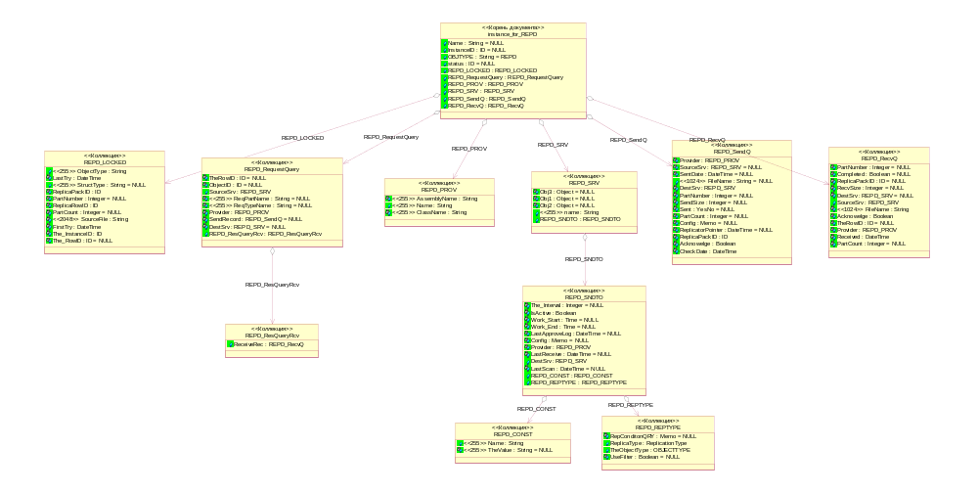

Классы и Интерфейсы

instance_for_REPD
(Корень документа)
Описание :

Данные репликации

Атрибуты
Имя атрибута | Тип | Описание | Видимость | Нач. Значение
Name | String | Название документа | PublicAccess | NULL
InstanceID | ID | Уникальный идентификатор документа | PublicAccess | NULL
OBJTYPE | String | Поле - признак типа документа для этого типа документов равно 'REPD' | PublicAccess | REPD
status | ID | текущее состояние документа см. MTZMetamodel.OBJSTATUS | PublicAccess | NULL

REPD_LOCKED
(Коллекция)
Описание :
Очередь заблокированных объектов

Атрибуты
Имя атрибута | Тип | Описание | Видимость | Нач. Значение
ObjectType | String 255 | Тип объекта | PublicAccess
LastTry | DateTime | Последняя разработка | PrivateAccess
StructType | String 255 | Тип строки | PublicAccess | NULL
ReplicaPackID | ID | ReplicaPackID | PrivateAccess
PartNumber | Integer | PartNumber | PrivateAccess | NULL
ReplicaRowID | ID | Идентификатор строки реплики | PrivateAccess
PartCount | Integer | PartCount | PrivateAccess | NULL
SourceFile | String 2048 | Файл данных | PrivateAccess
FirstTry | DateTime | Первая обработка | PrivateAccess
The_InstanceID | ID | Объект | PrivateAccess
The_RowID | ID | Идетнификатор строки | PrivateAccess | NULL

REPD_ResQueryRcv
(Коллекция)
Описание :
Результат запроса

Атрибуты
Имя атрибута | Тип | Описание | Видимость | Нач. Значение
ReceiveRec | REPD_RecvQ | ReceiveRec | PublicAccess

REPD_RequestQuery
(Коллекция)
Описание :
Запрос данных на объект\ строку

Атрибуты
Имя атрибута | Тип | Описание | Видимость | Нач. Значение
TheRowID | ID | TheRowID | PrivateAccess | NULL
ObjectID | ID | ObjectID | PrivateAccess | NULL
SourceSrv | REPD_SRV | SourceSrv | PublicAccess
ReqPartName | String 255 | ReqPartName | PrivateAccess | NULL
ReqTypeName | String 255 | ReqTypeName | PrivateAccess | NULL
Provider | REPD_PROV | Provider | PrivateAccess
SendRecord | REPD_SendQ | SendRecord | PrivateAccess | NULL
DestSrv | REPD_SRV | DestSrv | PrivateAccess | NULL

REPD_PROV
(Коллекция)
Описание :
Провайдер репликациии

Атрибуты
Имя атрибута | Тип | Описание | Видимость | Нач. Значение
AssemblyName | String 255 | AssemblyName | PrivateAccess
Name | String 255 | Name | PublicAccess
ClassName | String 255 | ClassName | PrivateAccess

REPD_CONST
(Коллекция)
Описание :
Константы к запросу

Атрибуты
Имя атрибута | Тип | Описание | Видимость | Нач. Значение
Name | String 255 | Название | PublicAccess
TheValue | String 255 | Значение | PrivateAccess | NULL

REPD_REPTYPE
(Коллекция)
Описание :
Тип репликации документов
Описание типа репликации документов для узла

Атрибуты
Имя атрибута | Тип | Описание | Видимость | Нач. Значение
RepConditonQRY | Memo | Условие репликации | PrivateAccess | NULL
ReplicaType | ReplicationType | Тип репликации | PublicAccess
TheObjectType | OBJECTTYPE | Тип объекта | PublicAccess
UseFilter | Boolean | Фильтровать по условию | PrivateAccess | NULL

REPD_SNDTO
(Коллекция)
Описание :
Получатели реплик

Атрибуты
Имя атрибута | Тип | Описание | Видимость | Нач. Значение
The_Interval | Integer | Интервал | PrivateAccess | NULL
IsActive | Boolean | Активен | PrivateAccess
Work_Start | Time | Начало работы (время) | PrivateAccess | NULL
Work_End | Time | Окончание работы (время) | PrivateAccess | NULL
LastApproveLog | DateTime | Последнее подтверждение (лог) | PrivateAccess | NULL
Config | Memo | Config | PrivateAccess | NULL
Provider | REPD_PROV | Provider | PrivateAccess
LastReceive | DateTime | Last Receive | PrivateAccess | NULL
DestSrv | REPD_SRV | DestSrv | PublicAccess
LastScan | DateTime | Last scan | PrivateAccess | NULL

REPD_SRV
(Коллекция)
Описание :
Узлы репликации

Атрибуты
Имя атрибута | Тип | Описание | Видимость | Нач. Значение
Obj3 | Object | Obj3 | PrivateAccess | NULL
Obj1 | Object | Obj1 | PrivateAccess | NULL
Obj2 | Object | Obj2 | PrivateAccess | NULL
name | String 255 | Название | PublicAccess

REPD_SendQ
(Коллекция)
Описание :
Очередь отсылки

Атрибуты
Имя атрибута | Тип | Описание | Видимость | Нач. Значение
Provider | REPD_PROV | Provider | PrivateAccess
SourceSrv | REPD_SRV | SourceSrv | PrivateAccess | NULL
SentDate | DateTime | SentDate | PrivateAccess | NULL
FileName | String 1024 | FileName | PublicAccess | NULL
DestSrv | REPD_SRV | DestSrv | PrivateAccess
PartNumber | Integer | Часть | PrivateAccess | NULL
SendSize | Integer | SendSize | PrivateAccess | NULL
Sent | YesNo | Sent | PrivateAccess | NULL
PartCount | Integer | Количество частей | PrivateAccess | NULL
Config | Memo | Config | PrivateAccess | NULL
ReplicatorPointer | DateTime | Указатель репликации | PrivateAccess | NULL
ReplicaPackID | ID | ReplicaPackID | PrivateAccess
Acknowelge | Boolean | Acknowelge | PrivateAccess
CheckDate | DateTime | CheckDate | PrivateAccess

REPD_RecvQ
(Коллекция)
Описание :
Очередь полученых реплик

Атрибуты
Имя атрибута | Тип | Описание | Видимость | Нач. Значение
PartNumber | Integer | Часть | PrivateAccess | NULL
Completed | Boolean | Completed | PrivateAccess | NULL
ReplicaPackID | ID | ReplicaPackID | PrivateAccess | NULL
RecvSize | Integer | RecvSize | PrivateAccess | NULL
DestSrv | REPD_SRV | DestSrv | PrivateAccess | NULL
SourceSrv | REPD_SRV | SourceSrv | PublicAccess
FileName | String 1024 | FileName | PrivateAccess
Acknowelge | Boolean | Acknowelge | PrivateAccess
TheRowID | ID | TheRowID | PrivateAccess | NULL
Provider | REPD_PROV | Provider | PrivateAccess
Received | DateTime | Received | PrivateAccess
PartCount | Integer | Количество частей | PrivateAccess | NULL

Ядро2
Ядро2

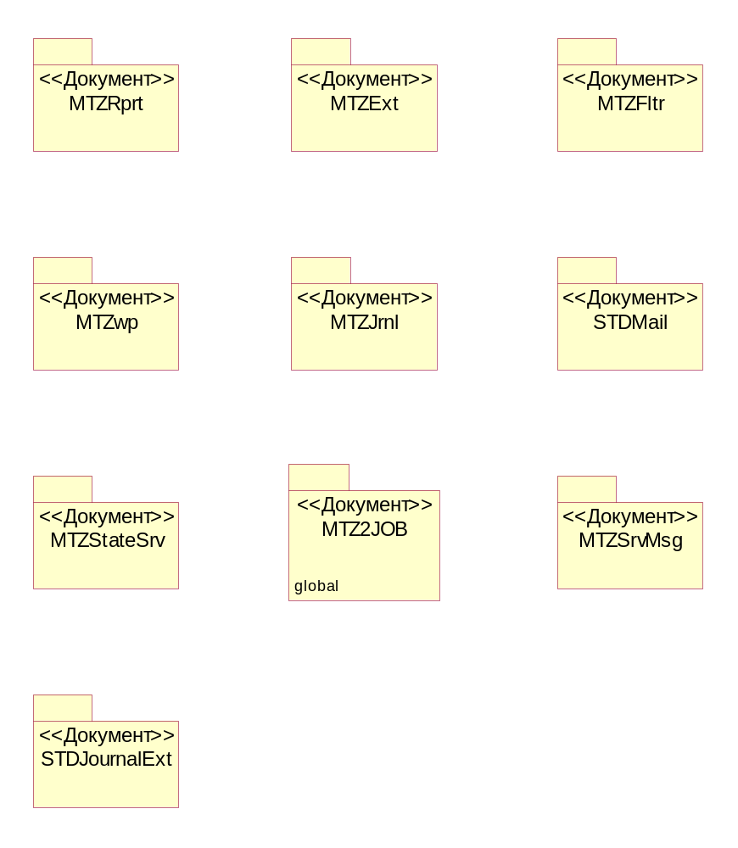

MTZRprt
Описание отчета
Документ описывает отчетные формы, которые используются в АРМ.

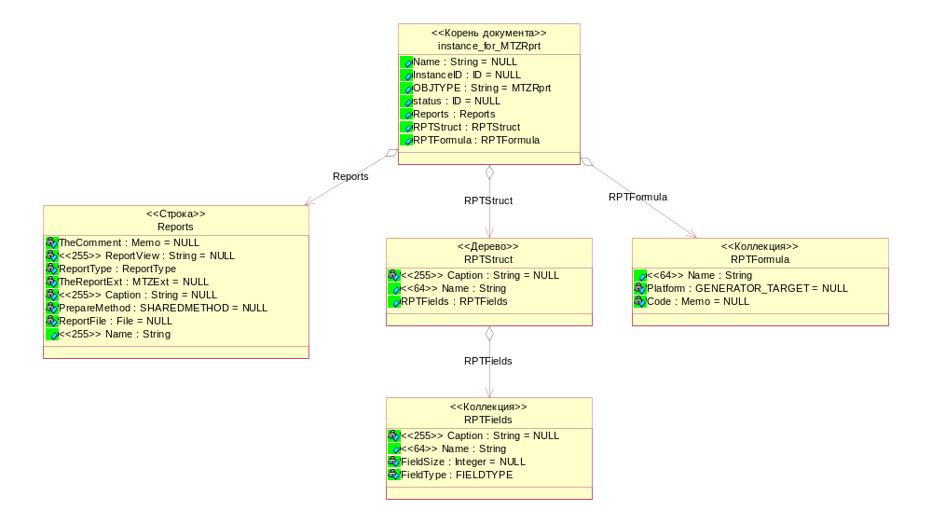

Классы и Интерфейсы

instance_for_MTZRprt
(Корень документа)
Описание :
Документ описывает отчетные формы, которые используются в АРМ.
Описание отчета

Атрибуты
Имя атрибута | Тип | Описание | Видимость | Нач. Значение
Name | String | Название документа | PublicAccess | NULL
InstanceID | ID | Уникальный идентификатор документа | PublicAccess | NULL
OBJTYPE | String | Поле - признак типа документа для этого типа документов равно 'MTZRprt' | PublicAccess | MTZRprt
status | ID | текущее состояние документа см. MTZMetamodel.OBJSTATUS | PublicAccess | NULL

Reports
(Строка)
Описание :
Описание

Атрибуты
Имя атрибута | Тип | Описание | Видимость | Нач. Значение
TheComment | Memo | Описание | PrivateAccess | NULL
ReportView | String 255 | Базовый запрос | PrivateAccess | NULL
ReportType | ReportType | Тип отчета | PrivateAccess
TheReportExt | MTZExt | Расширение для создания отчета | PrivateAccess | NULL
Caption | String 255 | Заголовок | PrivateAccess | NULL
PrepareMethod | SHAREDMETHOD | Метод для формирования | PrivateAccess | NULL
ReportFile | File | Файл отчета | PrivateAccess | NULL
Name | String 255 | Название | PublicAccess

RPTFields
(Коллекция)
Описание :
Поля секции

Атрибуты
Имя атрибута | Тип | Описание | Видимость | Нач. Значение
Caption | String 255 | Заголовок | PrivateAccess | NULL
Name | String 64 | Название | PublicAccess
FieldSize | Integer | Размер | PrivateAccess | NULL
FieldType | FIELDTYPE | Тип поля | PrivateAccess

RPTStruct
(Дерево)
Описание :
Секции

Атрибуты
Имя атрибута | Тип | Описание | Видимость | Нач. Значение
Caption | String 255 | Заголовок | PrivateAccess | NULL
Name | String 64 | Название | PublicAccess

RPTFormula
(Коллекция)
Описание :
Формулы

Атрибуты
Имя атрибута | Тип | Описание | Видимость | Нач. Значение
Name | String 64 | Название | PublicAccess
Platform | GENERATOR_TARGET | Платформа | PrivateAccess | NULL
Code | Memo | Выражение | PrivateAccess | NULL

MTZExt
Расширения функциональности
Каталог функциональных расширений системы (ADDINS).

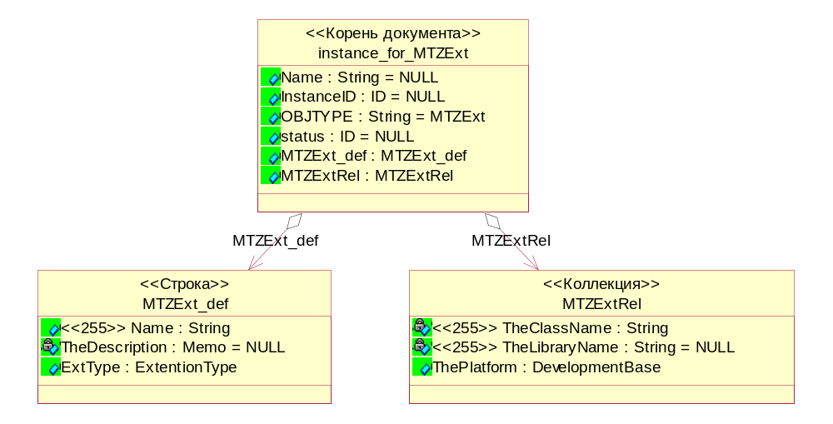

Классы и Интерфейсы

instance_for_MTZExt
(Корень документа)
Описание :
Каталог функциональных расширений системы (ADDINS).
Расширения функциональности

Атрибуты
Имя атрибута | Тип | Описание | Видимость | Нач. Значение
Name | String | Название документа | PublicAccess | NULL
InstanceID | ID | Уникальный идентификатор документа | PublicAccess | NULL
OBJTYPE | String | Поле - признак типа документа для этого типа документов равно 'MTZExt' | PublicAccess | MTZExt
status | ID | текущее состояние документа см. MTZMetamodel.OBJSTATUS | PublicAccess | NULL

MTZExt_def
(Строка)
Описание :
Описание
Список зарегистрированных расширений

Атрибуты
Имя атрибута | Тип | Описание | Видимость | Нач. Значение
Name | String 255 | Название | PublicAccess
TheDescription | Memo | Описание | PrivateAccess | NULL
ExtType | ExtentionType | Тип расширения | PublicAccess

MTZExtRel
(Коллекция)
Описание :
Реализации расширения
Реализации расширения для разных разработческих плаформ

Атрибуты
Имя атрибута | Тип | Описание | Видимость | Нач. Значение
TheClassName | String 255 | Название класса | PrivateAccess
TheLibraryName | String 255 | Название библиотеки | PrivateAccess | NULL
ThePlatform | DevelopmentBase | Реализация | PublicAccess

MTZwp
Описание АРМ
Документ описывает структуру автоматизированного рабочего места и особенности его функционирования.

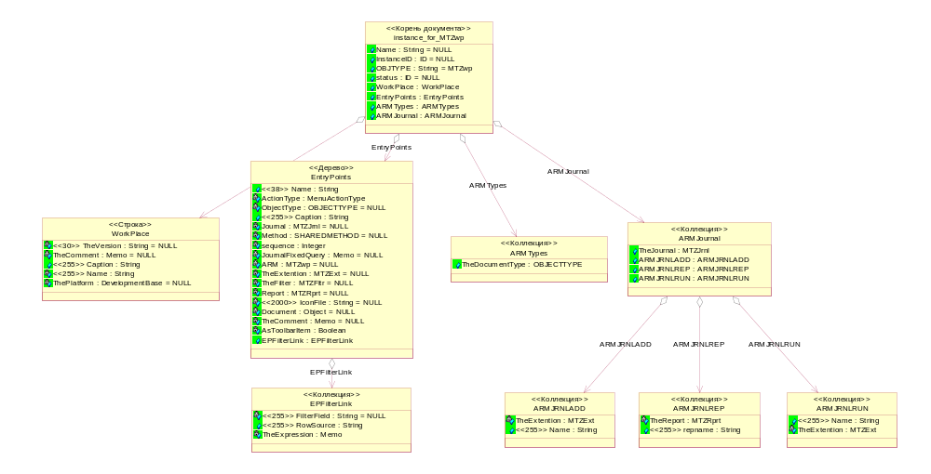

Классы и Интерфейсы

instance_for_MTZwp
(Корень документа)
Описание :
Документ описывает структуру автоматизированного рабочего места и особенности его функционирования.
Описание АРМ

Атрибуты
Имя атрибута | Тип | Описание | Видимость | Нач. Значение
Name | String | Название документа | PublicAccess | NULL
InstanceID | ID | Уникальный идентификатор документа | PublicAccess | NULL
OBJTYPE | String | Поле - признак типа документа для этого типа документов равно 'MTZwp' | PublicAccess | MTZwp
status | ID | текущее состояние документа см. MTZMetamodel.OBJSTATUS | PublicAccess | NULL

WorkPlace
(Строка)
Описание :
Арм

Атрибуты
Имя атрибута | Тип | Описание | Видимость | Нач. Значение
TheVersion | String 30 | Версия | PrivateAccess | NULL
TheComment | Memo | Примечание | PrivateAccess | NULL
Caption | String 255 | Заголовок | PublicAccess
Name | String 255 | Название | PrivateAccess
ThePlatform | DevelopmentBase | Платформа реализации | PrivateAccess | NULL

EPFilterLink
(Коллекция)
Описание :
Привязка фильтра
Привязка фильтра к журналу

Атрибуты
Имя атрибута | Тип | Описание | Видимость | Нач. Значение
FilterField | String 255 | Поле фильтра | PrivateAccess | NULL
RowSource | String 255 | Источник | PublicAccess
TheExpression | Memo | Выражение | PrivateAccess

EntryPoints
(Дерево)
Описание :
Меню

Атрибуты
Имя атрибута | Тип | Описание | Видимость | Нач. Значение
Name | String 38 | Название | PublicAccess
ActionType | MenuActionType | Вариант действия | PrivateAccess
ObjectType | OBJECTTYPE | Тип документа | PrivateAccess | NULL
Caption | String 255 | Заголовок | PublicAccess
Journal | MTZJrnl | Журнал | PrivateAccess | NULL
Method | SHAREDMETHOD | Метод | PrivateAccess | NULL
sequence | Integer | Последовательность | PrivateAccess
JournalFixedQuery | Memo | Ограничения к журналу | PrivateAccess | NULL
ARM | MTZwp | АРМ | PrivateAccess | NULL
TheExtention | MTZExt | Расширение | PrivateAccess | NULL
TheFilter | MTZFltr | Фильтр | PrivateAccess | NULL
Report | MTZRprt | Отчет | PrivateAccess | NULL
IconFile | String 2000 | Файл картинки | PrivateAccess | NULL
Document | Object | Документ | PrivateAccess | NULL
TheComment | Memo | Примечание | PrivateAccess | NULL
AsToolbarItem | Boolean | Включить в тулбар | PrivateAccess

ARMTypes
(Коллекция)
Описание :
Список типов
Типы документов, которые подключаются в MDI режиме

Атрибуты
Имя атрибута | Тип | Описание | Видимость | Нач. Значение
TheDocumentType | OBJECTTYPE | Тип документа | PublicAccess

ARMJRNLADD
(Коллекция)
Описание :
Добавление
Варианты обработки добавления

Атрибуты
Имя атрибута | Тип | Описание | Видимость | Нач. Значение
TheExtention | MTZExt | Расширение | PrivateAccess
Name | String 255 | Название | PublicAccess

ARMJRNLREP
(Коллекция)
Описание :
Отчеты
Отчеты из журнала

Атрибуты
Имя атрибута | Тип | Описание | Видимость | Нач. Значение
TheReport | MTZRprt | Отчет | PrivateAccess
repname | String 255 | Название отчета | PublicAccess

ARMJRNLRUN
(Коллекция)
Описание :
Действия
Дополнительные действия в журнале

Атрибуты
Имя атрибута | Тип | Описание | Видимость | Нач. Значение
Name | String 255 | Название | PublicAccess
TheExtention | MTZExt | Расширение | PrivateAccess

ARMJournal
(Коллекция)
Описание :
Поведение журналов
Описание действий журанлов

Атрибуты
Имя атрибута | Тип | Описание | Видимость | Нач. Значение
TheJournal | MTZJrnl | Журнал | PublicAccess

MTZJrnl
Описание журнала
Документ описывает журнал, который используется для работы с множеством документов. В журнале могут отображаться документы одного, или нескольких типов.

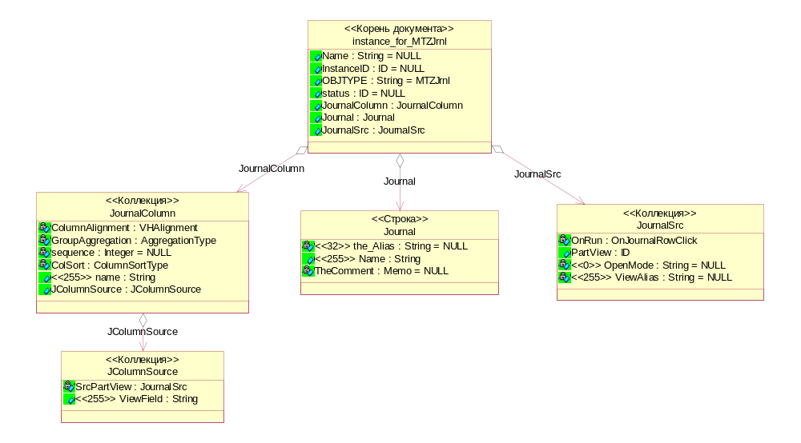

Классы и Интерфейсы

instance_for_MTZJrnl
(Корень документа)
Описание :
Документ описывает журнал, который используется для работы с множеством документов. В журнале могут отображаться документы одного, или нескольких типов.
Описание журнала

Атрибуты
Имя атрибута | Тип | Описание | Видимость | Нач. Значение
Name | String | Название документа | PublicAccess | NULL
InstanceID | ID | Уникальный идентификатор документа | PublicAccess | NULL
OBJTYPE | String | Поле - признак типа документа для этого типа документов равно 'MTZJrnl' | PublicAccess | MTZJrnl
status | ID | текущее состояние документа см. MTZMetamodel.OBJSTATUS | PublicAccess | NULL

JColumnSource
(Коллекция)
Описание :
Состав колонки

Атрибуты
Имя атрибута | Тип | Описание | Видимость | Нач. Значение
SrcPartView | JournalSrc | Представление | PrivateAccess
ViewField | String 255 | Поле представления | PublicAccess

JournalColumn
(Коллекция)
Описание :
Колонки журнала

Атрибуты
Имя атрибута | Тип | Описание | Видимость | Нач. Значение
ColumnAlignment | VHAlignment | Выравнивание | PrivateAccess
GroupAggregation | AggregationType | Аггрегация при группировке | PrivateAccess
sequence | Integer | Последовательность | PrivateAccess | NULL
ColSort | ColumnSortType | Сортировка колонки | PrivateAccess
name | String 255 | Название | PublicAccess

Journal
(Строка)
Описание :
Журнал

Атрибуты
Имя атрибута | Тип | Описание | Видимость | Нач. Значение
the_Alias | String 32 | Псевдоним | PrivateAccess | NULL
Name | String 255 | Название | PublicAccess
TheComment | Memo | Описание | PrivateAccess | NULL

JournalSrc
(Коллекция)
Описание :
Источники журнала

Атрибуты
Имя атрибута | Тип | Описание | Видимость | Нач. Значение
OnRun | OnJournalRowClick | При открытии | PrivateAccess
PartView | ID | Представление | PublicAccess
OpenMode | String 0 | Режим открытия | PrivateAccess | NULL
ViewAlias | String 255 | Псевдоним представления | PrivateAccess | NULL

MTZStateSrv
Задание сервера контроля состояний
Документ описывает действия сервиса контроля состояний, которые должны быть осуществлены при смене достижении документом определенного состояния.

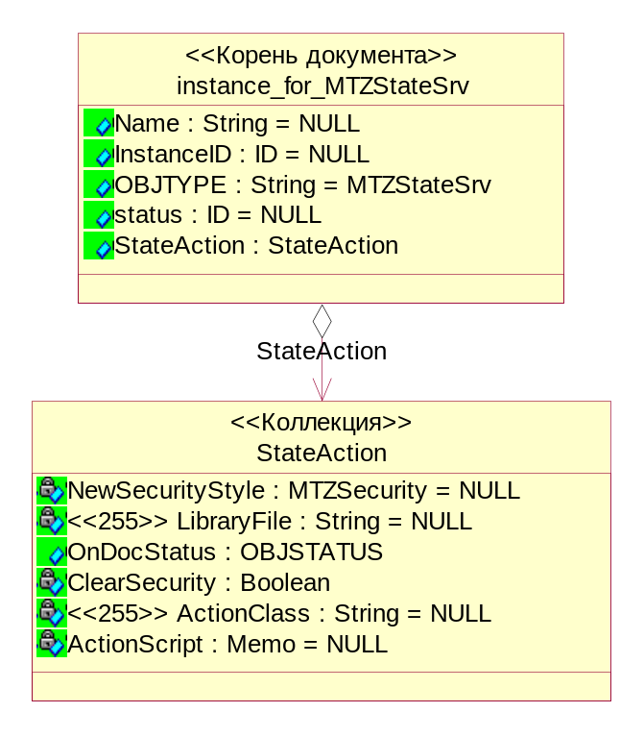

Классы и Интерфейсы

instance_for_MTZStateSrv
(Корень документа)
Описание :
Документ описывает действия сервиса контроля состояний, которые должны быть осуществлены при смене достижении документом определенного состояния.
Задание сервера контроля состояний

Атрибуты
Имя атрибута | Тип | Описание | Видимость | Нач. Значение
Name | String | Название документа | PublicAccess | NULL
InstanceID | ID | Уникальный идентификатор документа | PublicAccess | NULL
OBJTYPE | String | Поле - признак типа документа для этого типа документов равно 'MTZStateSrv' | PublicAccess | MTZStateSrv
status | ID | текущее состояние документа см. MTZMetamodel.OBJSTATUS | PublicAccess | NULL

StateAction
(Коллекция)
Описание :
Дейсвие при смене

Атрибуты
Имя атрибута | Тип | Описание | Видимость | Нач. Значение
NewSecurityStyle | MTZSecurity | Установить стиль защиты | PrivateAccess | NULL
LibraryFile | String 255 | Библиотека-обработчик | PrivateAccess | NULL
OnDocStatus | OBJSTATUS | При входе в состояие | PublicAccess
ClearSecurity | Boolean | Сбросить стиль защиты | PrivateAccess
ActionClass | String 255 | Класс для обработки | PrivateAccess | NULL
ActionScript | Memo | Скрипт для исполнения | PrivateAccess | NULL

MTZ2JOB
Отложенные обработки
Специализированный документ, который описывает набор событий, которые должны быть обработаны автоматически при наступлении определенного момента. Например, ввод в действие подписанного приказа.

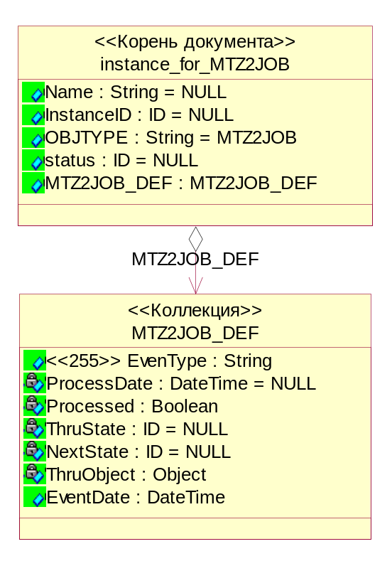

Классы и Интерфейсы

instance_for_MTZ2JOB
(Корень документа)
Описание :
Специализированный документ, который описывает набор событий, которые должны быть обработаны автоматически при наступлении определенного момента. Например, ввод в действие подписанного приказа.
Отложенные обработки

Атрибуты
Имя атрибута | Тип | Описание | Видимость | Нач. Значение
Name | String | Название документа | PublicAccess | NULL
InstanceID | ID | Уникальный идентификатор документа | PublicAccess | NULL
OBJTYPE | String | Поле - признак типа документа для этого типа документов равно 'MTZ2JOB' | PublicAccess | MTZ2JOB
status | ID | текущее состояние документа см. MTZMetamodel.OBJSTATUS | PublicAccess | NULL

MTZ2JOB_DEF
(Коллекция)
Описание :
Отложенное событие
Описание отложенного события

Атрибуты
Имя атрибута | Тип | Описание | Видимость | Нач. Значение
EvenType | String 255 | Тип события | PublicAccess
ProcessDate | DateTime | Момент обработки | PrivateAccess | NULL
Processed | Boolean | Обработан | PrivateAccess
ThruState | ID | Состояние - причина | PrivateAccess | NULL
NextState | ID | Состояние после обработки | PrivateAccess | NULL
ThruObject | Object | Объект - причина события | PrivateAccess
EventDate | DateTime | Отложено до | PublicAccess

MTZFltr
Описание фильтра
Документ описывает структуру фильтра, который используется для ограничения множества информации, которая отображается в журнале , отчете и т.п.

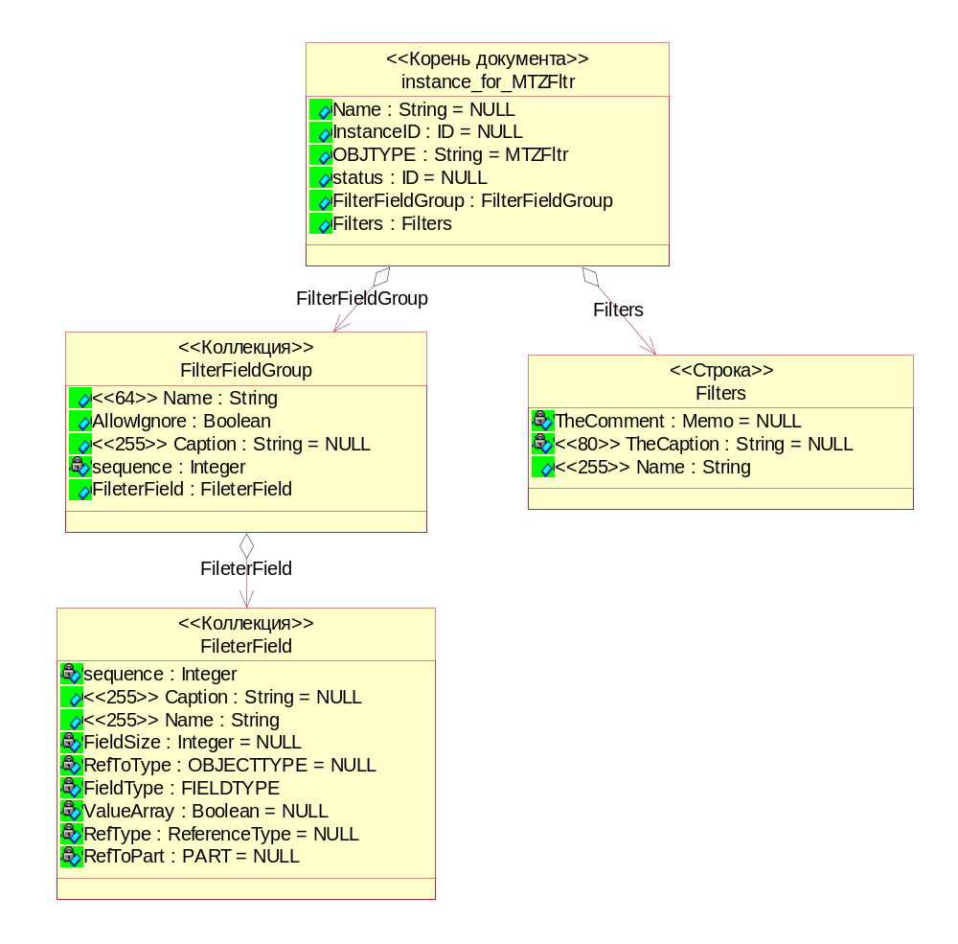

Классы и Интерфейсы

instance_for_MTZFltr
(Корень документа)
Описание :
Документ описывает структуру фильтра, который используется для ограничения множества информации, которая отображается в журнале , отчете и т.п.
Описание фильтра

Атрибуты
Имя атрибута | Тип | Описание | Видимость | Нач. Значение
Name | String | Название документа | PublicAccess | NULL
InstanceID | ID | Уникальный идентификатор документа | PublicAccess | NULL
OBJTYPE | String | Поле - признак типа документа для этого типа документов равно 'MTZFltr' | PublicAccess | MTZFltr
status | ID | текущее состояние документа см. MTZMetamodel.OBJSTATUS | PublicAccess | NULL

FileterField
(Коллекция)
Описание :
Поле фильтра

Атрибуты
Имя атрибута | Тип | Описание | Видимость | Нач. Значение
sequence | Integer | Последовательность | PrivateAccess
Caption | String 255 | Заголовок | PublicAccess | NULL
Name | String 255 | Название | PublicAccess
FieldSize | Integer | Размер | PrivateAccess | NULL
RefToType | OBJECTTYPE | Тип, куда ссылаемся | PrivateAccess | NULL
FieldType | FIELDTYPE | Тип поля | PrivateAccess
ValueArray | Boolean | Массив значений | PrivateAccess | NULL
RefType | ReferenceType | Тип ссылки | PrivateAccess | NULL
RefToPart | PART | Раздел, куда ссылаемся | PrivateAccess | NULL

FilterFieldGroup
(Коллекция)
Описание :
Группа полей фильтра

Атрибуты
Имя атрибута | Тип | Описание | Видимость | Нач. Значение
Name | String 64 | Название | PublicAccess
AllowIgnore | Boolean | Можно отключать | PublicAccess
Caption | String 255 | Заголовок | PublicAccess | NULL
sequence | Integer | Последовательность | PrivateAccess

Filters
(Строка)
Описание :
Фильтр

Атрибуты
Имя атрибута | Тип | Описание | Видимость | Нач. Значение
TheComment | Memo | Описание | PrivateAccess | NULL
TheCaption | String 80 | Заголовок | PrivateAccess | NULL
Name | String 255 | Название | PublicAccess

STDMail
Почтовое сообщение

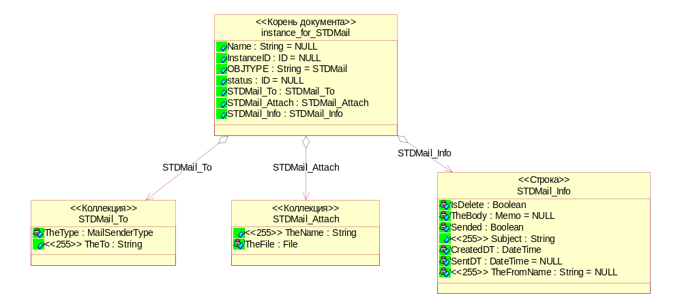

Классы и Интерфейсы

instance_for_STDMail
(Корень документа)
Описание :

Почтовое сообщение

Атрибуты
Имя атрибута | Тип | Описание | Видимость | Нач. Значение
Name | String | Название документа | PublicAccess | NULL
InstanceID | ID | Уникальный идентификатор документа | PublicAccess | NULL
OBJTYPE | String | Поле - признак типа документа для этого типа документов равно 'STDMail' | PublicAccess | STDMail
status | ID | текущее состояние документа см. MTZMetamodel.OBJSTATUS | PublicAccess | NULL

STDMail_To
(Коллекция)
Описание :
Адресаты

Атрибуты
Имя атрибута | Тип | Описание | Видимость | Нач. Значение
TheType | MailSenderType | Тип | PrivateAccess
TheTo | String 255 | Адресат | PublicAccess

STDMail_Attach
(Коллекция)
Описание :
Вложения

Атрибуты
Имя атрибута | Тип | Описание | Видимость | Нач. Значение
TheName | String 255 | Название | PublicAccess
TheFile | File | Файл | PrivateAccess

STDMail_Info
(Строка)
Описание :
Сообщение

Атрибуты
Имя атрибута | Тип | Описание | Видимость | Нач. Значение
IsDelete | Boolean | Удалить после отправки | PrivateAccess
TheBody | Memo | Сообщение | PrivateAccess | NULL
Sended | Boolean | Отослано | PrivateAccess
Subject | String 255 | Тема | PublicAccess
CreatedDT | DateTime | Создано | PrivateAccess
SentDT | DateTime | Отправлено | PrivateAccess | NULL
TheFromName | String 255 | От имени | PrivateAccess | NULL

MTZSrvMsg
Сообщение от сервера

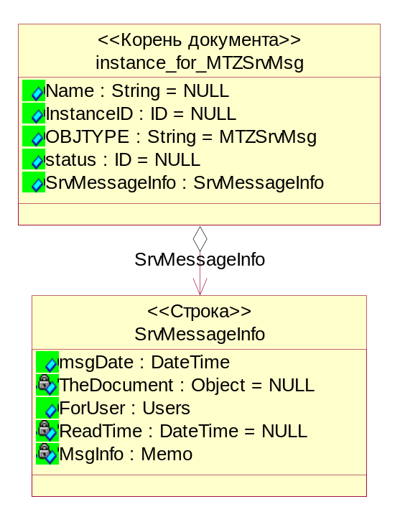

Классы и Интерфейсы

instance_for_MTZSrvMsg
(Корень документа)
Описание :

Сообщение от сервера

Атрибуты
Имя атрибута | Тип | Описание | Видимость | Нач. Значение
Name | String | Название документа | PublicAccess | NULL
InstanceID | ID | Уникальный идентификатор документа | PublicAccess | NULL
OBJTYPE | String | Поле - признак типа документа для этого типа документов равно 'MTZSrvMsg' | PublicAccess | MTZSrvMsg
status | ID | текущее состояние документа см. MTZMetamodel.OBJSTATUS | PublicAccess | NULL

SrvMessageInfo
(Строка)
Описание :
Суть сообщения

Атрибуты
Имя атрибута | Тип | Описание | Видимость | Нач. Значение
msgDate | DateTime | Дата | PublicAccess
TheDocument | Object | Документ | PrivateAccess | NULL
ForUser | Users | Для пользователя | PublicAccess
ReadTime | DateTime | Время прочтения | PrivateAccess | NULL
MsgInfo | Memo | Текст сообщения | PrivateAccess

STDJournalExt
Описание расширения Журнал

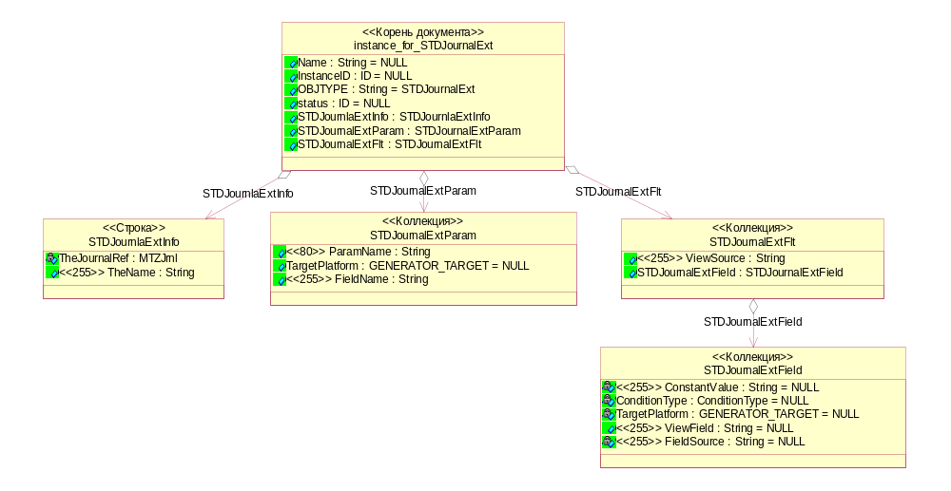

Классы и Интерфейсы

instance_for_STDJournalExt
(Корень документа)
Описание :

Описание расширения Журнал

Атрибуты
Имя атрибута | Тип | Описание | Видимость | Нач. Значение
Name | String | Название документа | PublicAccess | NULL
InstanceID | ID | Уникальный идентификатор документа | PublicAccess | NULL
OBJTYPE | String | Поле - признак типа документа для этого типа документов равно 'STDJournalExt' | PublicAccess | STDJournalExt
status | ID | текущее состояние документа см. MTZMetamodel.OBJSTATUS | PublicAccess | NULL

STDJournlaExtInfo
(Строка)
Описание :
Описание расширения Журнал

Атрибуты
Имя атрибута | Тип | Описание | Видимость | Нач. Значение
TheJournalRef | MTZJrnl | Журнал | PrivateAccess
TheName | String 255 | Название | PublicAccess

STDJournalExtParam
(Коллекция)
Описание :
Параметры

Атрибуты
Имя атрибута | Тип | Описание | Видимость | Нач. Значение
ParamName | String 80 | Параметр | PublicAccess
TargetPlatform | GENERATOR_TARGET | Целевая платформа | PublicAccess | NULL
FieldName | String 255 | Поле (значение) | PublicAccess

STDJournalExtField
(Коллекция)
Описание :
Параметры фильтра

Атрибуты
Имя атрибута | Тип | Описание | Видимость | Нач. Значение
ConstantValue | String 255 | Значение | PrivateAccess | NULL
ConditionType | ConditionType | Условие | PrivateAccess | NULL
TargetPlatform | GENERATOR_TARGET | Целевая платформа | PrivateAccess | NULL
ViewField | String 255 | Колонка журнала | PublicAccess | NULL
FieldSource | String 255 | Поле | PrivateAccess | NULL

STDJournalExtFlt
(Коллекция)
Описание :
Фильтры журнала

Атрибуты
Имя атрибута | Тип | Описание | Видимость | Нач. Значение
ViewSource | String 255 | Источник журнала | PublicAccess

WEB Сайты
WEB Сайты

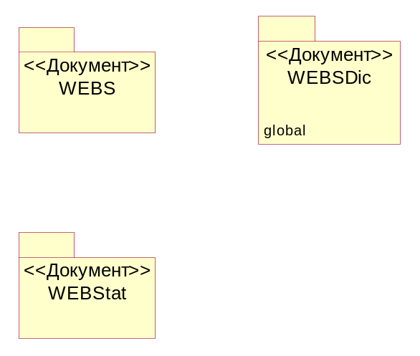

WEBS
WEB сайт

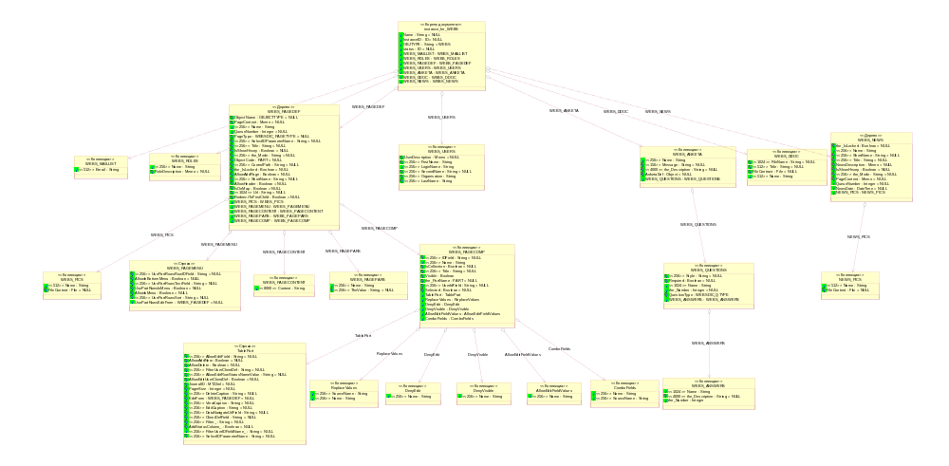

Классы и Интерфейсы

instance_for_WEBS
(Корень документа)
Описание :

WEB сайт

Атрибуты
Имя атрибута | Тип | Описание | Видимость | Нач. Значение
Name | String | Название документа | PublicAccess | NULL
InstanceID | ID | Уникальный идентификатор документа | PublicAccess | NULL
OBJTYPE | String | Поле - признак типа документа для этого типа документов равно 'WEBS' | PublicAccess | WEBS
status | ID | текущее состояние документа см. MTZMetamodel.OBJSTATUS | PublicAccess | NULL

WEBS_MAILLIST
(Коллекция)
Описание :
Список рассылки

Атрибуты
Имя атрибута | Тип | Описание | Видимость | Нач. Значение
Email | String 512 | Адрес | PublicAccess

WEBS_ROLES
(Коллекция)
Описание :
Roles
Роли

Атрибуты
Имя атрибута | Тип | Описание | Видимость | Нач. Значение
Name | String 256 | Название | PublicAccess
RoleDescription | Memo | Описание | PrivateAccess | NULL

WEBS_PICS
(Коллекция)
Описание :
Картинки

Атрибуты
Имя атрибута | Тип | Описание | Видимость | Нач. Значение
Name | String 512 | Название | PublicAccess
FileContent | File | Файл | PrivateAccess | NULL

WEBS_PAGEMENU
(Строка)
Описание :
Отношения с меню

Атрибуты
Имя атрибута | Тип | Описание | Видимость | Нач. Значение
UsePartRowsRowIDField | String 256 | Поле ID | PrivateAccess | NULL
AllowInBottomMenu | Boolean | В нижнем меню | PrivateAccess | NULL
UsePartRowsTextField | String 256 | Поле текста ссылки | PrivateAccess | NULL
UsePartRowsInMenu | Boolean | Развернуть строки в меню | PrivateAccess | NULL
AllowInMenu | Boolean | В меню | PrivateAccess | NULL
UsePartRowsSort | String 256 | Сортировка строк части | PrivateAccess | NULL
UsePartRowsEditForm | WEBS_PAGEDEF | Страница для редактирования | PublicAccess | NULL

WEBS_PAGECONTENT
(Коллекция)
Описание :
Содержимое

Атрибуты
Имя атрибута | Тип | Описание | Видимость | Нач. Значение
Content | String 8000 | Содержимое | PublicAccess

WEBS_PAGEPARS
(Коллекция)
Описание :
Параметры

Атрибуты
Имя атрибута | Тип | Описание | Видимость | Нач. Значение
Name | String 256 | Имя | PublicAccess
TheValue | String 256 | Значение | PrivateAccess | NULL

TablePart
(Строка)
Описание :
Табличная часть

Атрибуты
Имя атрибута | Тип | Описание | Видимость | Нач. Значение
AllowEditField | String 256 | AllowEditField | PrivateAccess | NULL
AllowAddNew | Boolean | Разрешено добавление | PrivateAccess | NULL
AllowDelete | Boolean | Разрешено удаление | PrivateAccess | NULL
FilterUserClientDef | String 256 | FilterUserClientDef | PrivateAccess | NULL
AllowEditRowStatusNameValue | String 256 | Значение Status для редактирования | PrivateAccess | NULL
AllowEditUserClientDef | Boolean | AllowEditUserClientDef | PrivateAccess | NULL
JournalID | MTZJrnl | JournalID | PrivateAccess | NULL
PagerSize | Integer | PagerSize | PrivateAccess | NULL
DeleteCaption | String 256 | DeleteCaption | PrivateAccess | NULL
EditForm | WEBS_PAGEDEF | Страница для редактирования | PrivateAccess | NULL
ViewCaption | String 256 | ViewCaption | PrivateAccess | NULL
EditCaption | String 256 | EditCaption | PrivateAccess | NULL
DataNavigateUrlField | String 256 | DataNavigateUrlField | PrivateAccess | NULL
ClientDefField | String 256 | ClientDefField | PrivateAccess | NULL
Filter_ | String 256 | Фильтр | PrivateAccess | NULL
AddStatusColumn_ | Boolean | Есть Status колонка | PrivateAccess | NULL
FilterUserIDFieldName_ | String 256 | Имя поля для фильтра UserID | PublicAccess | NULL
SelectIDParameterName | String 256 | Параметр для передачи ID | PrivateAccess | NULL

ReplaceValues
(Коллекция)
Описание :
Замены

Атрибуты
Имя атрибута | Тип | Описание | Видимость | Нач. Значение
SourceName | String 256 | Поле источник | PublicAccess
Name | String 256 | Поле | PublicAccess

DenyEdit
(Коллекция)
Описание :
Запрещённые для редактирования поля

Атрибуты
Имя атрибута | Тип | Описание | Видимость | Нач. Значение
Name | String 256 | Значение | PublicAccess

DenyVisible
(Коллекция)
Описание :
Невидимые поля

Атрибуты
Имя атрибута | Тип | Описание | Видимость | Нач. Значение
Name | String 256 | Имя поля | PublicAccess

AllowEditFieldValues
(Коллекция)
Описание :
Значения поля, разрешающего редактирование

Атрибуты
Имя атрибута | Тип | Описание | Видимость | Нач. Значение
Name | String 256 | Значение | PublicAccess

ComboFields
(Коллекция)
Описание :
Комбобоксы

Атрибуты
Имя атрибута | Тип | Описание | Видимость | Нач. Значение
Name | String 256 | Поле | PublicAccess
SourceName | String 256 | Поле источник | PublicAccess

WEBS_PAGECOMP
(Коллекция)
Описание :
Компоненты

Атрибуты
Имя атрибута | Тип | Описание | Видимость | Нач. Значение
IDField | String 256 | Поле ID | PrivateAccess | NULL
Name | String 256 | Название | PublicAccess
IsCollection | Boolean | Коллекция | PrivateAccess | NULL
Title | String 256 | Титул | PrivateAccess | NULL
Visible | Boolean | Видимость | PrivateAccess
the_PartName | PART | Раздел | PrivateAccess | NULL
UserIdField | String 256 | поле UserID | PrivateAccess | NULL
Selected | Boolean | Активен | PrivateAccess | NULL

WEBS_PAGEDEF
(Дерево)
Описание :
Страница сайта

Атрибуты
Имя атрибута | Тип | Описание | Видимость | Нач. Значение
ObjectName | OBJECTTYPE | Имя объекта | PrivateAccess | NULL
PageContent | Memo | Cодержимое | PrivateAccess | NULL
Name | String 256 | Название | PublicAccess
QueueNumber | Integer | Номер п/п | PublicAccess | NULL
PageType | WEBSDIC_PAGETYPE | Тип | PrivateAccess | NULL
SelectIDParameterName | String 256 | Имя параметра для передачи в форму редактирования | PrivateAccess | NULL
Title | String 256 | Титул | PrivateAccess | NULL
IsShowHisory | Boolean | Отобразить историю | PrivateAccess | NULL
the_Mode | String 256 | Режим работы | PrivateAccess | NULL
ObjectCode | PART | Имя раздела | PrivateAccess | NULL
ControlPath | String 256 | Контрол | PrivateAccess | NULL
the_IsLocked | Boolean | Заблокирована | PrivateAccess | NULL
AllowAddPage | Boolean | Разрешено добавлять страницы | PrivateAccess | NULL
ShortName | String 256 | Короткое название | PrivateAccess | NULL
AllowHeader | Boolean | Выводить заголовок | PrivateAccess | NULL
IsOnMap | Boolean | Отображать на карте сайта | PrivateAccess | NULL
Url | String 1024 | Урл | PrivateAccess | NULL
RedirectToFirstChild | Boolean | Перейти на первую дочернюю страницу | PrivateAccess | NULL

WEBS_USERS
(Коллекция)
Описание :
Users

Атрибуты
Имя атрибута | Тип | Описание | Видимость | Нач. Значение
UserDescription | Memo | Примечания | PrivateAccess | NULL
FirstName | String 256 | Имя | PrivateAccess
LoginName | String 256 | Login | PublicAccess
SecondName | String 256 | Отчество | PrivateAccess | NULL
Organisation | String 256 | Организация | PrivateAccess
LastName | String 256 | Фамилия | PrivateAccess

WEBS_ANSWERS
(Коллекция)
Описание :
Ответы

Атрибуты
Имя атрибута | Тип | Описание | Видимость | Нач. Значение
Name | String 1024 | Значение | PublicAccess
the_Description | String 4000 | Описание | PrivateAccess | NULL
the_Number | Integer | Номер | PublicAccess

WEBS_QUESTIONS
(Коллекция)
Описание :
Вопросы

Атрибуты
Имя атрибута | Тип | Описание | Видимость | Нач. Значение
Style | String 256 | Стиль | PrivateAccess | NULL
Required | Boolean | Обязательность | PrivateAccess | NULL
Name | String 1024 | Имя | PublicAccess
the_Number | Integer | Номер | PublicAccess | NULL
QuestionType | WEBSDIC_QTYPE | Тип | PrivateAccess

WEBS_ANKETA
(Коллекция)
Описание :
Анкеты

Атрибуты
Имя атрибута | Тип | Описание | Видимость | Нач. Значение
Name | String 256 | Название | PublicAccess
Message | String 156 | Сообщение | PrivateAccess | NULL
the_Description | String 4000 | Описание | PrivateAccess | NULL
AnketaDef | Object | Анкета | PrivateAccess | NULL

WEBS_DDOC
(Коллекция)
Описание :
Документы для скачивания
Список документов которые можно скачать

Атрибуты
Имя атрибута | Тип | Описание | Видимость | Нач. Значение
FileName | String 1024 | Имя файла | PrivateAccess | NULL
Title | String 512 | Заголовок для ссылки | PrivateAccess | NULL
FileContract | File | Файл | PrivateAccess | NULL
Name | String 512 | Название | PublicAccess

NEWS_PICS
(Коллекция)
Описание :
Картинки

Атрибуты
Имя атрибута | Тип | Описание | Видимость | Нач. Значение
Name | String 512 | Название | PublicAccess
FileContent | File | Файл | PrivateAccess | NULL

WEBS_NEWS
(Дерево)
Описание :
Новости
Древовидный список новостей

Атрибуты
Имя атрибута | Тип | Описание | Видимость | Нач. Значение
the_IsLocked | Boolean | Заблокирована | PrivateAccess | NULL
Name | String 256 | Название | PublicAccess
ShortName | String 256 | Короткое название | PrivateAccess | NULL
Title | String 256 | Титул | PrivateAccess | NULL
NewsDescription | Memo | Описание | PrivateAccess | NULL
IsShowHisory | Boolean | Отобразить историю | PrivateAccess | NULL
the_Mode | String 256 | Режим работы | PrivateAccess | NULL
PageContent | Memo | Cодержимое | PrivateAccess | NULL
QueueNumber | Integer | Номер п/п | PublicAccess | NULL
NewsDate | DateTime | Дата | PublicAccess | NULL

WEBSDic
WEB настройки

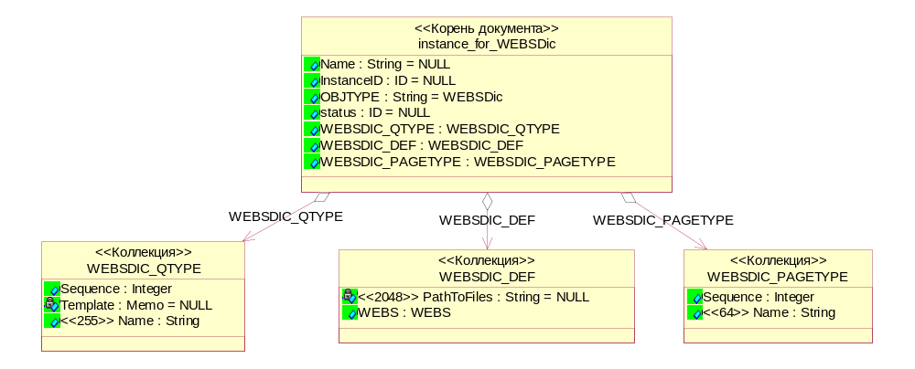

Классы и Интерфейсы

instance_for_WEBSDic
(Корень документа)
Описание :

WEB настройки

Атрибуты
Имя атрибута | Тип | Описание | Видимость | Нач. Значение
Name | String | Название документа | PublicAccess | NULL
InstanceID | ID | Уникальный идентификатор документа | PublicAccess | NULL
OBJTYPE | String | Поле - признак типа документа для этого типа документов равно 'WEBSDic' | PublicAccess | WEBSDic
status | ID | текущее состояние документа см. MTZMetamodel.OBJSTATUS | PublicAccess | NULL

WEBSDIC_QTYPE
(Коллекция)
Описание :
Тип вопроса в анкете

Атрибуты
Имя атрибута | Тип | Описание | Видимость | Нач. Значение
Sequence | Integer | Номер п/п | PublicAccess
Template | Memo | Трактовка | PrivateAccess | NULL
Name | String 255 | Название | PublicAccess

WEBSDIC_DEF
(Коллекция)
Описание :
Основные настройки

Атрибуты
Имя атрибута | Тип | Описание | Видимость | Нач. Значение
PathToFiles | String 2048 | Каталог для файлов | PrivateAccess | NULL
WEBS | WEBS | Сайт | PublicAccess

WEBSDIC_PAGETYPE
(Коллекция)
Описание :
Тип страницы

Атрибуты
Имя атрибута | Тип | Описание | Видимость | Нач. Значение
Sequence | Integer | Номер п/п | PublicAccess
Name | String 64 | Название | PublicAccess

WEBStat
WEB статистика

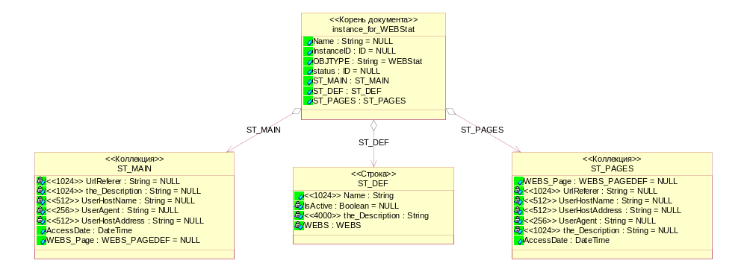

Классы и Интерфейсы

instance_for_WEBStat
(Корень документа)
Описание :

WEB статистика

Атрибуты
Имя атрибута | Тип | Описание | Видимость | Нач. Значение
Name | String | Название документа | PublicAccess | NULL
InstanceID | ID | Уникальный идентификатор документа | PublicAccess | NULL
OBJTYPE | String | Поле - признак типа документа для этого типа документов равно 'WEBStat' | PublicAccess | WEBStat
status | ID | текущее состояние документа см. MTZMetamodel.OBJSTATUS | PublicAccess | NULL

ST_MAIN
(Коллекция)
Описание :
Статистика посещений сайта

Атрибуты
Имя атрибута | Тип | Описание | Видимость | Нач. Значение
UrlReferer | String 1024 | Предыдущий адрес | PrivateAccess | NULL
the_Description | String 1024 | Примечания | PrivateAccess | NULL
UserHostName | String 512 | Имя хоста | PrivateAccess | NULL
UserAgent | String 256 | Интернет агент | PrivateAccess | NULL
UserHostAddress | String 512 | Адрес хоста | PrivateAccess | NULL
AccessDate | DateTime | Дата | PublicAccess
WEBS_Page | WEBS_PAGEDEF | Стартовая страница | PublicAccess | NULL

ST_DEF
(Строка)
Описание :
Описание

Атрибуты
Имя атрибута | Тип | Описание | Видимость | Нач. Значение
Name | String 1024 | Имя | PublicAccess
IsActive | Boolean | Активна | PrivateAccess | NULL
the_Description | String 4000 | Примечания | PrivateAccess
WEBS | WEBS | Сайт | PrivateAccess

ST_PAGES
(Коллекция)
Описание :
Статистика посещений страниц сайта

Атрибуты
Имя атрибута | Тип | Описание | Видимость | Нач. Значение
WEBS_Page | WEBS_PAGEDEF | Стартовая страница | PublicAccess | NULL
UrlReferer | String 1024 | Предыдущий адрес | PrivateAccess | NULL
UserHostName | String 512 | Имя хоста | PrivateAccess | NULL
UserHostAddress | String 512 | Адрес хоста | PrivateAccess | NULL
UserAgent | String 256 | Интернет агент | PrivateAccess | NULL
the_Description | String 1024 | Примечания | PrivateAccess | NULL
AccessDate | DateTime | Дата | PublicAccess

Интертерминал
Интертерминал

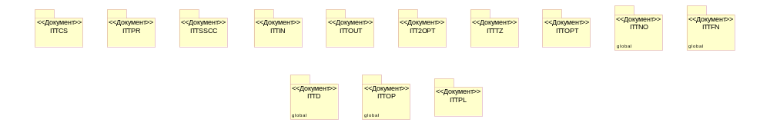

ITTCS
Услуги клиентов

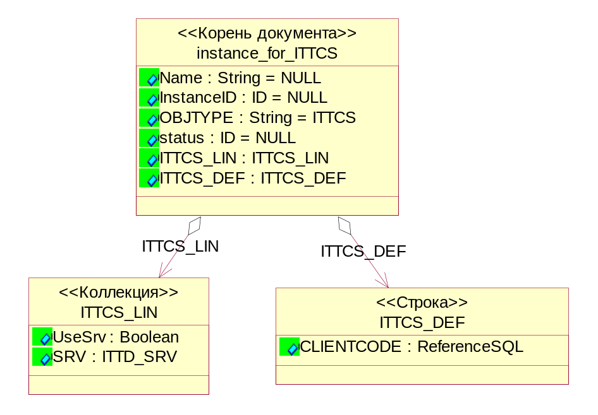

Классы и Интерфейсы

instance_for_ITTCS
(Корень документа)
Описание :

Услуги клиентов

Атрибуты
Имя атрибута | Тип | Описание | Видимость | Нач. Значение
Name | String | Название документа | PublicAccess | NULL
InstanceID | ID | Уникальный идентификатор документа | PublicAccess | NULL
OBJTYPE | String | Поле - признак типа документа для этого типа документов равно 'ITTCS' | PublicAccess | ITTCS
status | ID | текущее состояние документа см. MTZMetamodel.OBJSTATUS | PublicAccess | NULL

ITTCS_LIN
(Коллекция)
Описание :
Набор услуг

Атрибуты
Имя атрибута | Тип | Описание | Видимость | Нач. Значение
UseSrv | Boolean | Использовать | PublicAccess
SRV | ITTD_SRV | Услуга | PublicAccess

ITTCS_DEF
(Строка)
Описание :
Описание

Атрибуты
Имя атрибута | Тип | Описание | Видимость | Нач. Значение
CLIENTCODE | ReferenceSQL | Код клиента | PublicAccess

ITTPR
Протокол расхождений

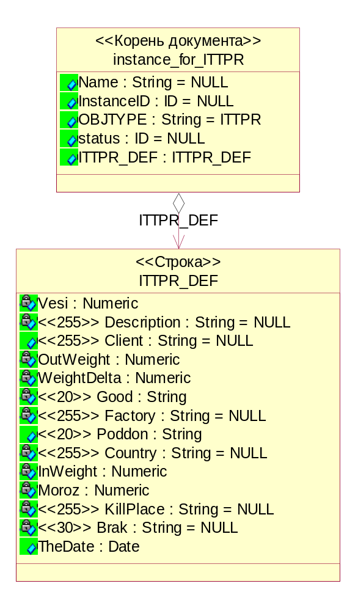

Классы и Интерфейсы

instance_for_ITTPR
(Корень документа)
Описание :

Протокол расхождений

Атрибуты
Имя атрибута | Тип | Описание | Видимость | Нач. Значение
Name | String | Название документа | PublicAccess | NULL
InstanceID | ID | Уникальный идентификатор документа | PublicAccess | NULL
OBJTYPE | String | Поле - признак типа документа для этого типа документов равно 'ITTPR' | PublicAccess | ITTPR
status | ID | текущее состояние документа см. MTZMetamodel.OBJSTATUS | PublicAccess | NULL

ITTPR_DEF
(Строка)
Описание :
Описание

Атрибуты
Имя атрибута | Тип | Описание | Видимость | Нач. Значение
Vesi | Numeric | Погрешность весов | PrivateAccess
Description | String 255 | Описание товара | PrivateAccess | NULL
Client | String 255 | Поклажедатель | PublicAccess | NULL
OutWeight | Numeric | Вес отгрузок | PrivateAccess
WeightDelta | Numeric | Расхождение по весу | PrivateAccess
Good | String 20 | Товар | PrivateAccess
Factory | String 255 | Завод | PrivateAccess | NULL
Poddon | String 20 | Поддон | PublicAccess
Country | String 255 | Страна | PrivateAccess | NULL
InWeight | Numeric | Вес при приемке | PrivateAccess
Moroz | Numeric | Расчетная выморозка | PrivateAccess
KillPlace | String 255 | Бойня | PrivateAccess | NULL
Brak | String 30 | Брак | PrivateAccess | NULL
TheDate | Date | Дата протокола | PublicAccess

ITTSSCC
Привязка

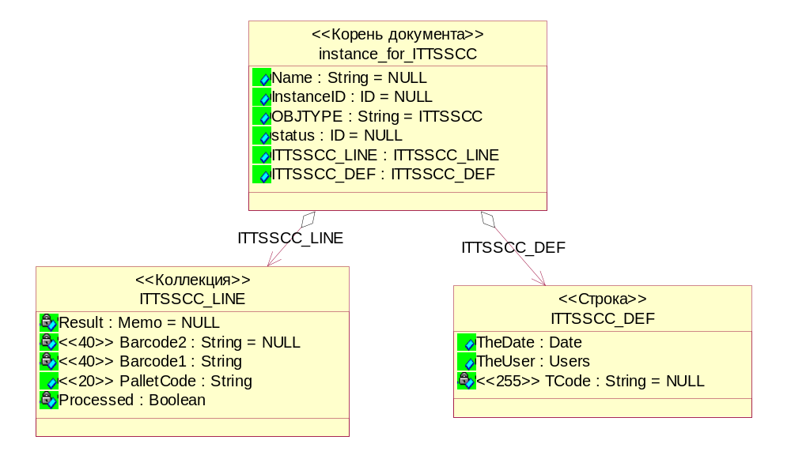

Классы и Интерфейсы

instance_for_ITTSSCC
(Корень документа)
Описание :

Привязка

Атрибуты
Имя атрибута | Тип | Описание | Видимость | Нач. Значение
Name | String | Название документа | PublicAccess | NULL
InstanceID | ID | Уникальный идентификатор документа | PublicAccess | NULL
OBJTYPE | String | Поле - признак типа документа для этого типа документов равно 'ITTSSCC' | PublicAccess | ITTSSCC
status | ID | текущее состояние документа см. MTZMetamodel.OBJSTATUS | PublicAccess | NULL

ITTSSCC_LINE
(Коллекция)
Описание :
Строки привязки паллет

Атрибуты
Имя атрибута | Тип | Описание | Видимость | Нач. Значение
Result | Memo | Результат обработки | PrivateAccess | NULL
Barcode2 | String 40 | Баркод 2 | PrivateAccess | NULL
Barcode1 | String 40 | Баркод 1 | PrivateAccess
PalletCode | String 20 | Код паллетты | PublicAccess
Processed | Boolean | Обработан | PrivateAccess

ITTSSCC_DEF
(Строка)
Описание :
Описание привязки

Атрибуты
Имя атрибута | Тип | Описание | Видимость | Нач. Значение
TheDate | Date | Дата | PublicAccess
TheUser | Users | Пользователь | PublicAccess
TCode | String 255 | Код терминала | PrivateAccess | NULL

ITTIN
Приемка груза

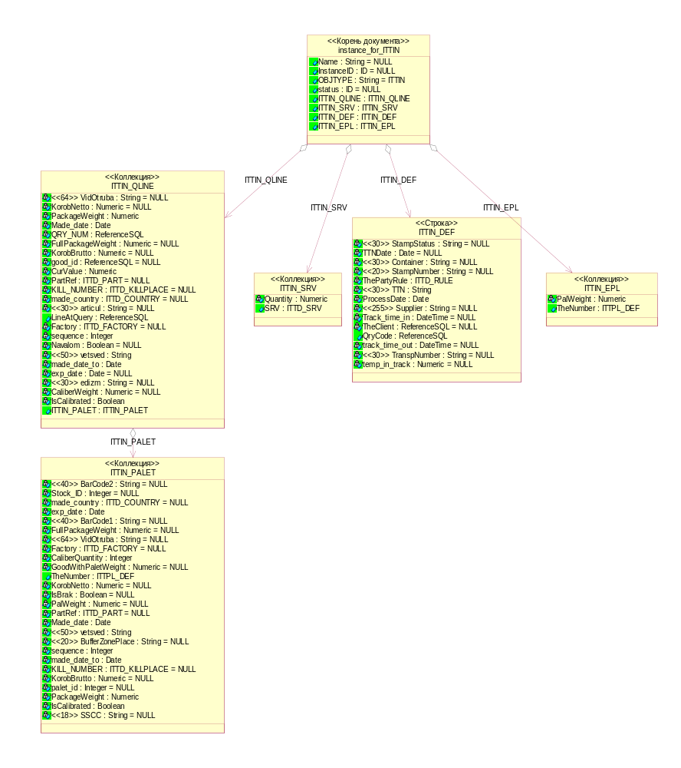

Классы и Интерфейсы

instance_for_ITTIN
(Корень документа)
Описание :

Приемка груза

Атрибуты
Имя атрибута | Тип | Описание | Видимость | Нач. Значение
Name | String | Название документа | PublicAccess | NULL
InstanceID | ID | Уникальный идентификатор документа | PublicAccess | NULL
OBJTYPE | String | Поле - признак типа документа для этого типа документов равно 'ITTIN' | PublicAccess | ITTIN
status | ID | текущее состояние документа см. MTZMetamodel.OBJSTATUS | PublicAccess | NULL

ITTIN_PALET
(Коллекция)
Описание :
Палеты к строке

Атрибуты
Имя атрибута | Тип | Описание | Видимость | Нач. Значение
BarCode2 | String 40 | Bar Code 2 | PrivateAccess | NULL
Stock_ID | Integer | Идентификатор на складе | PrivateAccess | NULL
made_country | ITTD_COUNTRY | Страна производитель | PrivateAccess | NULL
exp_date | Date | Срок годности | PrivateAccess
BarCode1 | String 40 | Bar Code 1 | PrivateAccess | NULL
FullPackageWeight | Numeric | Суммарный вес упаковки КГ. | PrivateAccess | NULL
VidOtruba | String 64 | Вид отруба | PrivateAccess | NULL
Factory | ITTD_FACTORY | Завод | PrivateAccess | NULL
CaliberQuantity | Integer | Количство коробов | PrivateAccess
GoodWithPaletWeight | Numeric | Вес поддона с грузом КГ. | PrivateAccess | NULL
TheNumber | ITTPL_DEF | Палета | PublicAccess
KorobNetto | Numeric | Вес НЕТТО короба | PrivateAccess | NULL
IsBrak | Boolean | Брак | PrivateAccess | NULL
PalWeight | Numeric | Вес поддона КГ. | PrivateAccess | NULL
PartRef | ITTD_PART | Партия | PrivateAccess | NULL
Made_date | Date | Дата производства С | PrivateAccess
vetsved | String 50 | Номер сертификата | PrivateAccess
BufferZonePlace | String 20 | Номер ячейки в буферной зоне | PrivateAccess | NULL
sequence | Integer | № П\П | PrivateAccess
made_date_to | Date | Датиа производства По | PrivateAccess
KILL_NUMBER | ITTD_KILLPLACE | № бойни | PrivateAccess | NULL
KorobBrutto | Numeric | Вес брутто короба | PrivateAccess | NULL
palet_id | Integer | Идентификатор палеты | PrivateAccess | NULL
PackageWeight | Numeric | Вес упаковки КГ. | PrivateAccess
IsCalibrated | Boolean | Калиброванный груз | PrivateAccess
SSCC | String 18 | SSCC код | PrivateAccess | NULL

ITTIN_QLINE
(Коллекция)
Описание :
Строки заказа

Атрибуты
Имя атрибута | Тип | Описание | Видимость | Нач. Значение
VidOtruba | String 64 | Вид отруба | PrivateAccess | NULL
KorobNetto | Numeric | Вес НЕТТО короба | PrivateAccess | NULL
PackageWeight | Numeric | Вес одной упаковки КГ. | PrivateAccess
Made_date | Date | Дата производства C | PrivateAccess
QRY_NUM | ReferenceSQL | По заказу КГ. | PrivateAccess
FullPackageWeight | Numeric | Суммарный вес упаковки КГ. | PrivateAccess | NULL
KorobBrutto | Numeric | Вес брутто короба | PrivateAccess | NULL
good_id | ReferenceSQL | Идентификатор товара | PrivateAccess | NULL
CurValue | Numeric | Факт КГ. | PrivateAccess
PartRef | ITTD_PART | Партия | PrivateAccess | NULL
KILL_NUMBER | ITTD_KILLPLACE | № бойни | PrivateAccess | NULL
made_country | ITTD_COUNTRY | Страна производитель | PrivateAccess | NULL
articul | String 30 | Артикул | PrivateAccess | NULL
LineAtQuery | ReferenceSQL | Строка в заказе | PublicAccess
Factory | ITTD_FACTORY | Завод | PrivateAccess | NULL
sequence | Integer | № П\П | PrivateAccess
Navalom | Boolean | Груз навалом | PrivateAccess | NULL
vetsved | String 50 | Номер сертификата | PrivateAccess
made_date_to | Date | Дата производства По | PrivateAccess
exp_date | Date | Срок годности | PrivateAccess | NULL
edizm | String 30 | Ед. изм | PrivateAccess | NULL
CaliberWeight | Numeric | Вес калиброванной единицы НЕТТО | PrivateAccess | NULL
IsCalibrated | Boolean | Калиброванный груз | PrivateAccess

ITTIN_SRV
(Коллекция)
Описание :
Услуги к заказу

Атрибуты
Имя атрибута | Тип | Описание | Видимость | Нач. Значение
Quantity | Numeric | Кличество | PrivateAccess
SRV | ITTD_SRV | Услуга | PublicAccess

ITTIN_DEF
(Строка)
Описание :
Описание

Атрибуты
Имя атрибута | Тип | Описание | Видимость | Нач. Значение
StampStatus | String 30 | Состояние пломбы | PrivateAccess | NULL
TTNDate | Date | Дата ТТН | PrivateAccess | NULL
Container | String 30 | № прицепа \ контейнера | PrivateAccess | NULL
StampNumber | String 20 | Номер пломбы | PrivateAccess | NULL
ThePartyRule | ITTD_RULE | Правиило формирования партии | PrivateAccess
TTN | String 30 | Номер ТТН | PrivateAccess
ProcessDate | Date | Дата обработки заказа | PrivateAccess
Supplier | String 255 | Поставщик | PrivateAccess | NULL
Track_time_in | DateTime | Время прибытия машины | PrivateAccess | NULL
TheClient | ReferenceSQL | Клиент | PrivateAccess | NULL
QryCode | ReferenceSQL | Код заказа | PublicAccess
track_time_out | DateTime | Время убытия машины | PrivateAccess | NULL
TranspNumber | String 30 | № ТС | PrivateAccess | NULL
temp_in_track | Numeric | Температура | PrivateAccess | NULL

ITTIN_EPL
(Коллекция)
Описание :
Поддоны к заказу
Пустые поддоны к заказу

Атрибуты
Имя атрибута | Тип | Описание | Видимость | Нач. Значение
PalWeight | Numeric | Вес палеты | PrivateAccess
TheNumber | ITTPL_DEF | Палета | PublicAccess

ITTOUT
Отгрузка

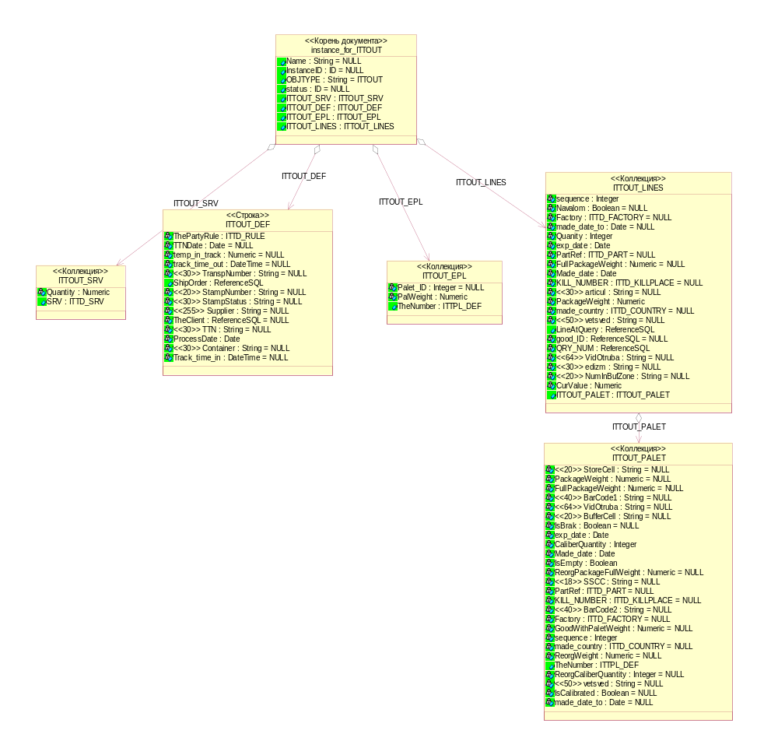

Классы и Интерфейсы

instance_for_ITTOUT
(Корень документа)
Описание :

Отгрузка

Атрибуты
Имя атрибута | Тип | Описание | Видимость | Нач. Значение
Name | String | Название документа | PublicAccess | NULL
InstanceID | ID | Уникальный идентификатор документа | PublicAccess | NULL
OBJTYPE | String | Поле - признак типа документа для этого типа документов равно 'ITTOUT' | PublicAccess | ITTOUT
status | ID | текущее состояние документа см. MTZMetamodel.OBJSTATUS | PublicAccess | NULL

ITTOUT_SRV
(Коллекция)
Описание :
Услуги к заказу

Атрибуты
Имя атрибута | Тип | Описание | Видимость | Нач. Значение
Quantity | Numeric | Кличество | PrivateAccess
SRV | ITTD_SRV | Услуга | PublicAccess

ITTOUT_DEF
(Строка)
Описание :
Описание

Атрибуты
Имя атрибута | Тип | Описание | Видимость | Нач. Значение
ThePartyRule | ITTD_RULE | Правиило формирования партии | PrivateAccess
TTNDate | Date | Дата ТТН | PrivateAccess | NULL
temp_in_track | Numeric | Температура | PrivateAccess | NULL
track_time_out | DateTime | Время убытия машины | PrivateAccess | NULL
TranspNumber | String 30 | № ТС | PrivateAccess | NULL
ShipOrder | ReferenceSQL | Заказ на отгрузку | PublicAccess
StampNumber | String 20 | Номер пломбы | PrivateAccess | NULL
StampStatus | String 30 | Состояние пломбы | PrivateAccess | NULL
Supplier | String 255 | Поставщик | PrivateAccess | NULL
TheClient | ReferenceSQL | Клиент | PrivateAccess | NULL
TTN | String 30 | Номер ТТН | PrivateAccess | NULL
ProcessDate | Date | Дата обработки заказа | PrivateAccess
Container | String 30 | № прицепа \ контейнера | PrivateAccess | NULL
Track_time_in | DateTime | Время прибытия машины | PrivateAccess | NULL

ITTOUT_EPL
(Коллекция)
Описание :
Поддоны к заказу

Атрибуты
Имя атрибута | Тип | Описание | Видимость | Нач. Значение
Palet_ID | Integer | Идентификатор палеты | PrivateAccess | NULL
PalWeight | Numeric | Вес палеты КГ. | PrivateAccess
TheNumber | ITTPL_DEF | Палета | PublicAccess

ITTOUT_PALET
(Коллекция)
Описание :
Палеты к строке

Атрибуты
Имя атрибута | Тип | Описание | Видимость | Нач. Значение
StoreCell | String 20 | Адрес основной ячейки | PrivateAccess | NULL
PackageWeight | Numeric | Вес одной упаковки КГ. | PrivateAccess | NULL
FullPackageWeight | Numeric | Суммарный вес упаковки КГ. | PrivateAccess | NULL
BarCode1 | String 40 | Bar Code 1 | PrivateAccess | NULL
VidOtruba | String 64 | Вид отруба | PrivateAccess | NULL
BufferCell | String 20 | Адрес буферной ячейки | PrivateAccess | NULL
IsBrak | Boolean | Брак | PrivateAccess | NULL
exp_date | Date | Срок годности | PrivateAccess
CaliberQuantity | Integer | Количство коробов | PrivateAccess
Made_date | Date | Дата производства С | PrivateAccess
IsEmpty | Boolean | Отгружена полностью | PrivateAccess
ReorgPackageFullWeight | Numeric | Суммарный вес оставшейся упаковки КГ. | PrivateAccess | NULL
SSCC | String 18 | SSCC код | PrivateAccess | NULL
PartRef | ITTD_PART | Партия | PrivateAccess | NULL
KILL_NUMBER | ITTD_KILLPLACE | № бойни | PrivateAccess | NULL
BarCode2 | String 40 | Bar Code 2 | PrivateAccess | NULL
Factory | ITTD_FACTORY | Завод | PrivateAccess | NULL
GoodWithPaletWeight | Numeric | Вес БРУТТО с палетой КГ. | PrivateAccess | NULL
sequence | Integer | № П\П | PrivateAccess
made_country | ITTD_COUNTRY | Страна производитель | PrivateAccess | NULL
ReorgWeight | Numeric | Вес оставшегося груза с поддоном КГ. | PrivateAccess | NULL
TheNumber | ITTPL_DEF | Палета | PublicAccess
ReorgCaliberQuantity | Integer | Количество оставшихся коробов | PrivateAccess | NULL
vetsved | String 50 | Номер сертификата | PrivateAccess | NULL
IsCalibrated | Boolean | Калиброванный товар | PrivateAccess | NULL
made_date_to | Date | Дата производства По | PrivateAccess | NULL

ITTOUT_LINES
(Коллекция)
Описание :
Строки заказа

Атрибуты
Имя атрибута | Тип | Описание | Видимость | Нач. Значение
sequence | Integer | № | PrivateAccess
Navalom | Boolean | Груз навалом | PrivateAccess | NULL
Factory | ITTD_FACTORY | Завод | PrivateAccess | NULL
made_date_to | Date | Дата производства По | PrivateAccess | NULL
Quanity | Integer | Количество коробов | PrivateAccess
exp_date | Date | Срок годности | PrivateAccess
PartRef | ITTD_PART | Партия | PrivateAccess | NULL
FullPackageWeight | Numeric | Суммарный вес упаковки КГ. | PrivateAccess | NULL
Made_date | Date | Дата производства С | PrivateAccess
KILL_NUMBER | ITTD_KILLPLACE | № бойни | PrivateAccess | NULL
articul | String 30 | Артикул | PrivateAccess | NULL
PackageWeight | Numeric | Вес одной упаковки | PrivateAccess
made_country | ITTD_COUNTRY | Страна производитель | PrivateAccess | NULL
vetsved | String 50 | Номер сертификата | PrivateAccess | NULL
LineAtQuery | ReferenceSQL | Строка в заказе | PublicAccess
good_ID | ReferenceSQL | Идентификатор товара | PrivateAccess | NULL
QRY_NUM | ReferenceSQL | По заказу КГ. | PrivateAccess
VidOtruba | String 64 | Вид отруба | PrivateAccess | NULL
edizm | String 30 | Ед. изм | PrivateAccess | NULL
NumInBufZone | String 20 | Номер в буферной зоне | PrivateAccess | NULL
CurValue | Numeric | Факт КГ. | PrivateAccess

ITT2OPT
Оптимизация старая
Задача оптимизатору

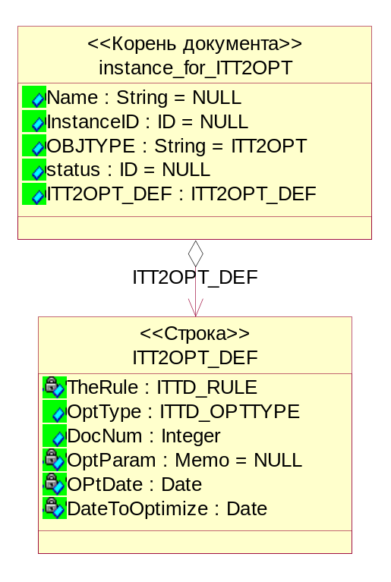

Классы и Интерфейсы

instance_for_ITT2OPT
(Корень документа)
Описание :
Задача оптимизатору
Оптимизация старая

Атрибуты
Имя атрибута | Тип | Описание | Видимость | Нач. Значение
Name | String | Название документа | PublicAccess | NULL
InstanceID | ID | Уникальный идентификатор документа | PublicAccess | NULL
OBJTYPE | String | Поле - признак типа документа для этого типа документов равно 'ITT2OPT' | PublicAccess | ITT2OPT
status | ID | текущее состояние документа см. MTZMetamodel.OBJSTATUS | PublicAccess | NULL

ITT2OPT_DEF
(Строка)
Описание :
Описание оптимизмации

Атрибуты
Имя атрибута | Тип | Описание | Видимость | Нач. Значение
TheRule | ITTD_RULE | Правило формирования партий | PrivateAccess
OptType | ITTD_OPTTYPE | Тип оптимизации | PublicAccess
DocNum | Integer | Номер документа | PublicAccess
OptParam | Memo | Параметры оптимизации | PrivateAccess | NULL
OPtDate | Date | Дата создания заявки | PrivateAccess
DateToOptimize | Date | Плановая дата оптимизации | PrivateAccess

ITTTZ
Транспортный заказ

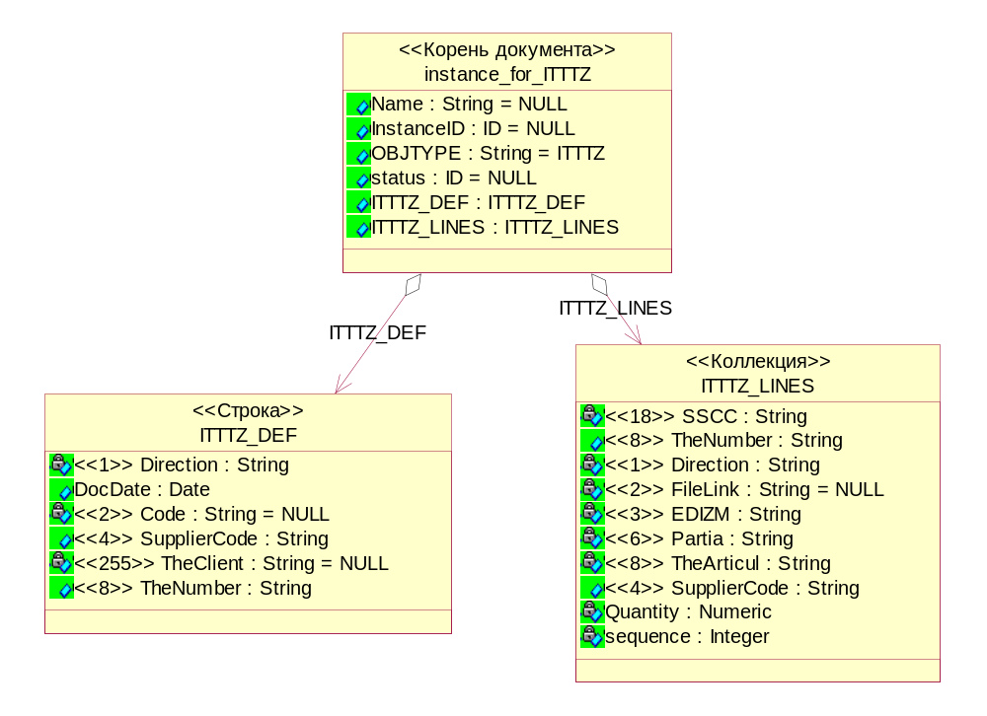

Классы и Интерфейсы

instance_for_ITTTZ
(Корень документа)
Описание :

Транспортный заказ

Атрибуты
Имя атрибута | Тип | Описание | Видимость | Нач. Значение
Name | String | Название документа | PublicAccess | NULL
InstanceID | ID | Уникальный идентификатор документа | PublicAccess | NULL
OBJTYPE | String | Поле - признак типа документа для этого типа документов равно 'ITTTZ' | PublicAccess | ITTTZ
status | ID | текущее состояние документа см. MTZMetamodel.OBJSTATUS | PublicAccess | NULL

ITTTZ_DEF
(Строка)
Описание :
Описание заказа
Заголовок файла ранспортного заказа

Атрибуты
Имя атрибута | Тип | Описание | Видимость | Нач. Значение
Direction | String 1 | Направление | PrivateAccess
DocDate | Date | Дата документа | PublicAccess
Code | String 2 | Код документа | PrivateAccess | NULL
SupplierCode | String 4 | Код поставщика | PublicAccess
TheClient | String 255 | Клиент | PrivateAccess | NULL
TheNumber | String 8 | Номер документа | PublicAccess

ITTTZ_LINES
(Коллекция)
Описание :
Строки транспортного заказа

Атрибуты
Имя атрибута | Тип | Описание | Видимость | Нач. Значение
SSCC | String 18 | SSCC | PrivateAccess
TheNumber | String 8 | Номер накладной | PublicAccess
Direction | String 1 | Направление движения товара | PrivateAccess
FileLink | String 2 | Признак привязки | PrivateAccess | NULL
EDIZM | String 3 | Единица учета | PrivateAccess
Partia | String 6 | Номер партии | PrivateAccess
TheArticul | String 8 | Артикул товара | PrivateAccess
SupplierCode | String 4 | Код поставщика | PublicAccess
Quantity | Numeric | Количество товаров на палете | PrivateAccess
sequence | Integer | Порядковый номер | PrivateAccess

ITTOPT
Оптимизация

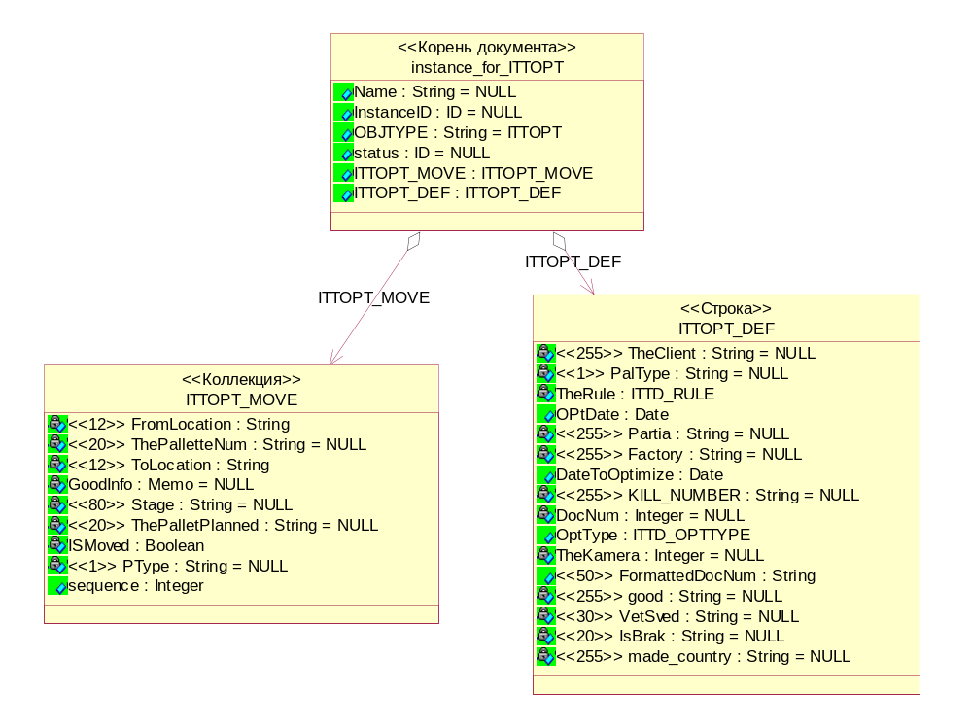

Классы и Интерфейсы

instance_for_ITTOPT
(Корень документа)
Описание :

Оптимизация

Атрибуты
Имя атрибута | Тип | Описание | Видимость | Нач. Значение
Name | String | Название документа | PublicAccess | NULL
InstanceID | ID | Уникальный идентификатор документа | PublicAccess | NULL
OBJTYPE | String | Поле - признак типа документа для этого типа документов равно 'ITTOPT' | PublicAccess | ITTOPT
status | ID | текущее состояние документа см. MTZMetamodel.OBJSTATUS | PublicAccess | NULL

ITTOPT_MOVE
(Коллекция)
Описание :
Перемещения
Необходимые перемещения

Атрибуты
Имя атрибута | Тип | Описание | Видимость | Нач. Значение
FromLocation | String 12 | Из ячейки | PrivateAccess
ThePalletteNum | String 20 | Номер палеты | PrivateAccess | NULL
ToLocation | String 12 | В ячейку | PrivateAccess
GoodInfo | Memo | Параметры товара | PrivateAccess | NULL
Stage | String 80 | Стадия | PrivateAccess | NULL
ThePalletPlanned | String 20 | Плановый номер паллеты | PrivateAccess | NULL
ISMoved | Boolean | Перемещена | PrivateAccess
PType | String 1 | Тип паллеты | PrivateAccess | NULL
sequence | Integer | Номер | PublicAccess

ITTOPT_DEF
(Строка)
Описание :
Описание
Описание задания на оптимизацию

Атрибуты
Имя атрибута | Тип | Описание | Видимость | Нач. Значение
TheClient | String 255 | Клиент | PrivateAccess | NULL
PalType | String 1 | Тип паллеты | PrivateAccess | NULL
TheRule | ITTD_RULE | Правило формирования партий | PrivateAccess
OPtDate | Date | Дата создания заявки | PublicAccess
Partia | String 255 | Партия | PrivateAccess | NULL
Factory | String 255 | Завод | PrivateAccess | NULL
DateToOptimize | Date | Плановая дата оптимизации | PublicAccess
KILL_NUMBER | String 255 | № бойни | PrivateAccess | NULL
DocNum | Integer | Номер | PrivateAccess | NULL
OptType | ITTD_OPTTYPE | Тип оптимизации | PublicAccess
TheKamera | Integer | Камера | PrivateAccess | NULL
FormattedDocNum | String 50 | Номер документа | PublicAccess
good | String 255 | Товар | PrivateAccess | NULL
VetSved | String 30 | Сертификат | PrivateAccess | NULL
IsBrak | String 20 | Брак | PrivateAccess | NULL
made_country | String 255 | Страна производитель | PrivateAccess | NULL

ITTNO
Настройки оптмизатора

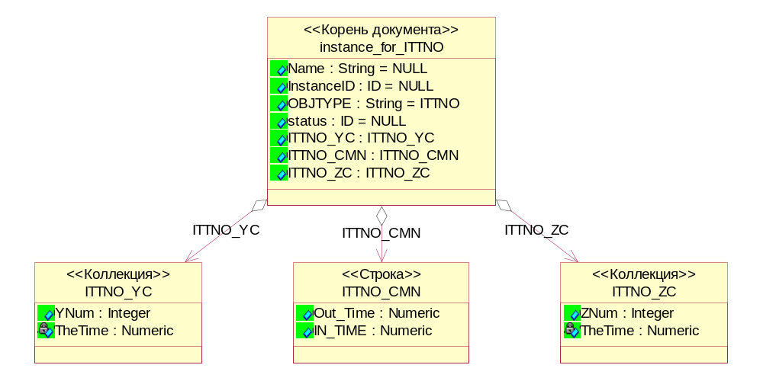

Классы и Интерфейсы

instance_for_ITTNO
(Корень документа)
Описание :

Настройки оптмизатора

Атрибуты
Имя атрибута | Тип | Описание | Видимость | Нач. Значение
Name | String | Название документа | PublicAccess | NULL
InstanceID | ID | Уникальный идентификатор документа | PublicAccess | NULL
OBJTYPE | String | Поле - признак типа документа для этого типа документов равно 'ITTNO' | PublicAccess | ITTNO
status | ID | текущее состояние документа см. MTZMetamodel.OBJSTATUS | PublicAccess | NULL

ITTNO_YC
(Коллекция)
Описание :
Y-Cost

Атрибуты
Имя атрибута | Тип | Описание | Видимость | Нач. Значение
YNum | Integer | Номер рядя по оси Y | PublicAccess
TheTime | Numeric | Время | PrivateAccess

ITTNO_CMN
(Строка)
Описание :
Общие настройки

Атрибуты
Имя атрибута | Тип | Описание | Видимость | Нач. Значение
Out_Time | Numeric | Время на выезд из камеры | PublicAccess
IN_TIME | Numeric | Время на въезд в камеру | PublicAccess

ITTNO_ZC
(Коллекция)
Описание :
Z-Cost

Атрибуты
Имя атрибута | Тип | Описание | Видимость | Нач. Значение
ZNum | Integer | Номер яруса | PublicAccess
TheTime | Numeric | Время | PrivateAccess

ITTFN
Настройки системы

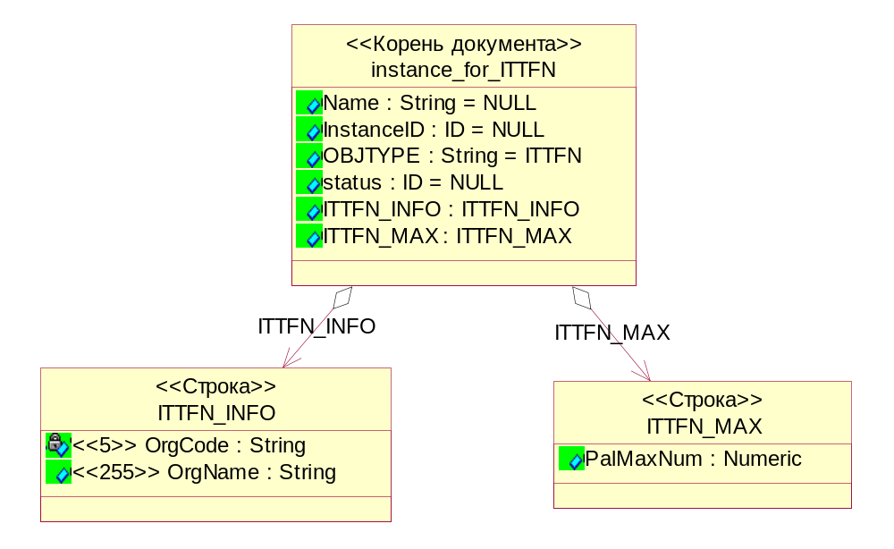

Классы и Интерфейсы

instance_for_ITTFN
(Корень документа)
Описание :

Настройки системы

Атрибуты
Имя атрибута | Тип | Описание | Видимость | Нач. Значение
Name | String | Название документа | PublicAccess | NULL
InstanceID | ID | Уникальный идентификатор документа | PublicAccess | NULL
OBJTYPE | String | Поле - признак типа документа для этого типа документов равно 'ITTFN' | PublicAccess | ITTFN
status | ID | текущее состояние документа см. MTZMetamodel.OBJSTATUS | PublicAccess | NULL

ITTFN_INFO
(Строка)
Описание :
Параметры

Атрибуты
Имя атрибута | Тип | Описание | Видимость | Нач. Значение
OrgCode | String 5 | Код для формированияномера документа | PrivateAccess
OrgName | String 255 | Организация | PublicAccess

ITTFN_MAX
(Строка)
Описание :
Максимальные номера объектов

Атрибуты
Имя атрибута | Тип | Описание | Видимость | Нач. Значение
PalMaxNum | Numeric | Максимальный номер поддона | PublicAccess

ITTD
Справочник

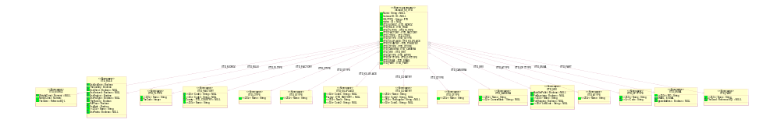

Классы и Интерфейсы

instance_for_ITTD
(Корень документа)
Описание :

Справочник

Атрибуты
Имя атрибута | Тип | Описание | Видимость | Нач. Значение
Name | String | Название документа | PublicAccess | NULL
InstanceID | ID | Уникальный идентификатор документа | PublicAccess | NULL
OBJTYPE | String | Поле - признак типа документа для этого типа документов равно 'ITTD' | PublicAccess | ITTD
status | ID | текущее состояние документа см. MTZMetamodel.OBJSTATUS | PublicAccess | NULL

ITTD_MOROZ
(Коллекция)
Описание :
Параметры выморозки

Атрибуты
Имя атрибута | Тип | Описание | Видимость | Нач. Значение
WeightConst | Numeric | Точность весов | PrivateAccess | NULL
MorozConst | Numeric | Коэффициент выморозки | PublicAccess
TheClient | ReferenceSQL | Клиент | PublicAccess

ITTD_RULE
(Коллекция)
Описание :
Правило формирования партии
Правило по которому зполняются обязательные поля и составляется код партии

Атрибуты
Имя атрибута | Тип | Описание | Видимость | Нач. Значение
UseExpDate | Boolean | Срок годности | PrivateAccess
TheCountry | Boolean | Страна | PrivateAccess
UseClient | Boolean | Клиент | PrivateAccess | NULL
UseVetsved | Boolean | Сертификат | PrivateAccess | NULL
UseProduct | Boolean | Товар | PrivateAccess
UsePalType | Boolean | Тип паллеты | PrivateAccess | NULL
TheFactory | Boolean | Завод | PrivateAccess
KillPlace | Boolean | Бойня | PrivateAccess
UseBrak | Boolean | Брак | PrivateAccess
Name | String 255 | Название | PublicAccess
UsePartia | Boolean | Партия товара | PrivateAccess | NULL

ITTD_PLTYPE
(Коллекция)
Описание :
Тип палеты

Атрибуты
Имя атрибута | Тип | Описание | Видимость | Нач. Значение
Name | String 255 | Название | PublicAccess
TheCode | Integer | Код типа палеты | PrivateAccess

ITTD_FACTORY
(Коллекция)
Описание :
Завод

Атрибуты
Имя атрибута | Тип | Описание | Видимость | Нач. Значение
Code1 | String 10 | Код1 | PrivateAccess | NULL
Code2 | String 10 | Код 2 | PrivateAccess | NULL
Country | ITTD_COUNTRY | Страна | PrivateAccess | NULL
Name | String 255 | Название | PublicAccess

ITTD_ZTYPE
(Коллекция)
Описание :
Тип зоны

Атрибуты
Имя атрибута | Тип | Описание | Видимость | Нач. Значение
Name | String 255 | Название | PublicAccess

ITTD_GTYPE
(Коллекция)
Описание :
Тип товара

Атрибуты
Имя атрибута | Тип | Описание | Видимость | Нач. Значение
Name | String 255 | Название | PublicAccess

ITTD_KILLPLACE
(Коллекция)
Описание :
Бойня

Атрибуты
Имя атрибута | Тип | Описание | Видимость | Нач. Значение
Code1 | String 10 | Код1 | PrivateAccess | NULL
Factory | ITTD_FACTORY | Производитель | PrivateAccess | NULL
Name | String 255 | Название | PublicAccess
Code2 | String 10 | Код 2 | PrivateAccess | NULL

ITTD_COUNTRY
(Коллекция)
Описание :
Страна

Атрибуты
Имя атрибута | Тип | Описание | Видимость | Нач. Значение
Name | String 255 | Название | PublicAccess
Code2 | String 10 | Код 2 | PrivateAccess | NULL
TheSupplier | String 255 | Поставщик | PublicAccess | NULL
Code1 | String 10 | Код1 | PrivateAccess | NULL

ITTD_QTYPE
(Коллекция)
Описание :
Тип заявки

Атрибуты
Имя атрибута | Тип | Описание | Видимость | Нач. Значение
Name | String 255 | Название | PublicAccess

ITTD_CAMERA
(Коллекция)
Описание :
Холодильные камеры

Атрибуты
Имя атрибута | Тип | Описание | Видимость | Нач. Значение
Name | String 255 | Название | PublicAccess
CameraMask | String 12 | Маска номера ячеек | PrivateAccess | NULL

ITTD_SRV
(Коллекция)
Описание :
Услуги

Атрибуты
Имя атрибута | Тип | Описание | Видимость | Нач. Значение
AutoSetPallet | Boolean | Подставлять количество паллет | PrivateAccess | NULL
ForReceiving | Boolean | Для приема товара | PrivateAccess | NULL
Name | String 255 | Название | PublicAccess
ForShipping | Boolean | Для отгрузки | PrivateAccess | NULL
LinkCode | String 30 | Код привязки | PrivateAccess | NULL

ITTD_ATYPE
(Коллекция)
Описание :
Тип операции

Атрибуты
Имя атрибута | Тип | Описание | Видимость | Нач. Значение
Name | String 255 | Название | PublicAccess

ITTD_OPTTYPE
(Коллекция)
Описание :
Тип оптимизации
Тип оптимизации склада

Атрибуты
Имя атрибута | Тип | Описание | Видимость | Нач. Значение
Name | String 255 | Название | PublicAccess
Code | String 1 | Код варианта | PrivateAccess

ITTD_EMAIL
(Коллекция)
Описание :
Почтовые адреса
Адреса получателей информации о выморозке

Атрибуты
Имя атрибута | Тип | Описание | Видимость | Нач. Значение
FIO | String 255 | ФИО. получателя | PublicAccess
EMAIL | E-MAIL | Адрес электронной почты | PrivateAccess
IgnoreAddress | Boolean | Отключить уведомления на этот адрес | PrivateAccess | NULL

ITTD_PART
(Коллекция)
Описание :
Партия товара

Атрибуты
Имя атрибута | Тип | Описание | Видимость | Нач. Значение
Name | String 255 | Наименование партии | PublicAccess
TheGood | ReferenceSQL | Товар | PrivateAccess | NULL

ITTOP
Операторы и кладовщики

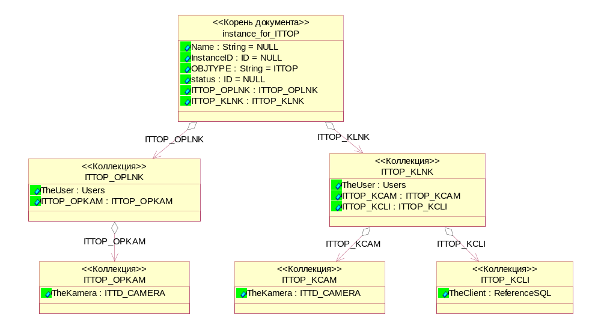

Классы и Интерфейсы

instance_for_ITTOP
(Корень документа)
Описание :

Операторы и кладовщики

Атрибуты
Имя атрибута | Тип | Описание | Видимость | Нач. Значение
Name | String | Название документа | PublicAccess | NULL
InstanceID | ID | Уникальный идентификатор документа | PublicAccess | NULL
OBJTYPE | String | Поле - признак типа документа для этого типа документов равно 'ITTOP' | PublicAccess | ITTOP
status | ID | текущее состояние документа см. MTZMetamodel.OBJSTATUS | PublicAccess | NULL

ITTOP_OPKAM
(Коллекция)
Описание :
Холодильные камеры
Камеры, с которыми работает оператор

Атрибуты
Имя атрибута | Тип | Описание | Видимость | Нач. Значение
TheKamera | ITTD_CAMERA | Камера | PublicAccess

ITTOP_OPLNK
(Коллекция)
Описание :
Операторы
Привязка операторов

Атрибуты
Имя атрибута | Тип | Описание | Видимость | Нач. Значение
TheUser | Users | Пользователь | PublicAccess

ITTOP_KCAM
(Коллекция)
Описание :
Холодильные камеры
Привязка кладовщика к холодильным камерам

Атрибуты
Имя атрибута | Тип | Описание | Видимость | Нач. Значение
TheKamera | ITTD_CAMERA | Камера | PublicAccess

ITTOP_KCLI
(Коллекция)
Описание :
Клиенты
привязка кладвщиков к клиентам

Атрибуты
Имя атрибута | Тип | Описание | Видимость | Нач. Значение
TheClient | ReferenceSQL | Клиент | PublicAccess

ITTOP_KLNK
(Коллекция)
Описание :
Кладовщики
Привязка кладовщиков

Атрибуты
Имя атрибута | Тип | Описание | Видимость | Нач. Значение
TheUser | Users | Пользователь | PublicAccess

ITTPL
Палетта

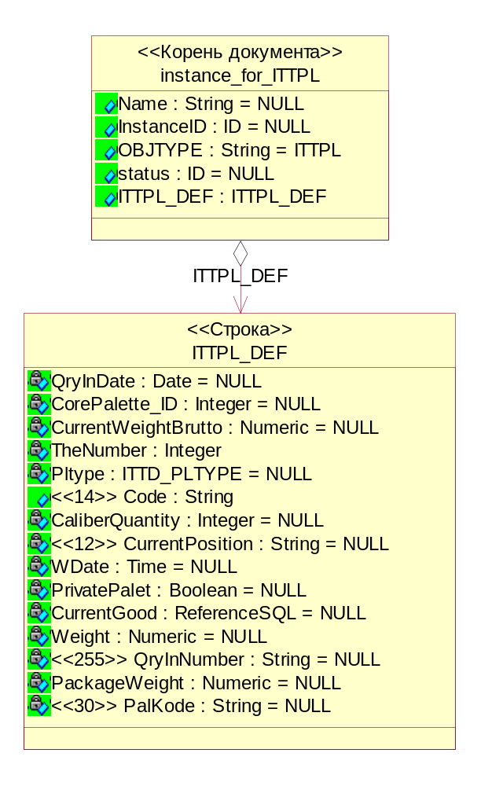

Классы и Интерфейсы

instance_for_ITTPL
(Корень документа)
Описание :

Палетта

Атрибуты
Имя атрибута | Тип | Описание | Видимость | Нач. Значение
Name | String | Название документа | PublicAccess | NULL
InstanceID | ID | Уникальный идентификатор документа | PublicAccess | NULL
OBJTYPE | String | Поле - признак типа документа для этого типа документов равно 'ITTPL' | PublicAccess | ITTPL
status | ID | текущее состояние документа см. MTZMetamodel.OBJSTATUS | PublicAccess | NULL

ITTPL_DEF
(Строка)
Описание :
Описание

Атрибуты
Имя атрибута | Тип | Описание | Видимость | Нач. Значение
QryInDate | Date | Дата поступления | PrivateAccess | NULL
CorePalette_ID | Integer | Идентификатор палеты в CoreIMS | PrivateAccess | NULL
CurrentWeightBrutto | Numeric | Вес поддона с товаром | PrivateAccess | NULL
TheNumber | Integer | Номер | PrivateAccess
Pltype | ITTD_PLTYPE | Тип палеты | PrivateAccess | NULL
Code | String 14 | Код палеты | PublicAccess
CaliberQuantity | Integer | Количество коробов на поддоне | PrivateAccess | NULL
CurrentPosition | String 12 | Текущая ячейка склада | PrivateAccess | NULL
WDate | Time | Дата взвешивания | PrivateAccess | NULL
PrivatePalet | Boolean | Чужой поддон | PrivateAccess | NULL
CurrentGood | ReferenceSQL | Текущий товар | PrivateAccess | NULL
Weight | Numeric | Вес паддона | PrivateAccess | NULL
QryInNumber | String 255 | Номер заказа | PrivateAccess | NULL
PackageWeight | Numeric | Вес упаковки | PrivateAccess | NULL
PalKode | String 30 | Штрихкод | PrivateAccess | NULL

Инсталляция
Инсталляция

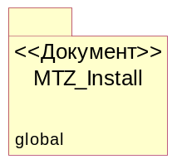

MTZ_Install
Инсталляция

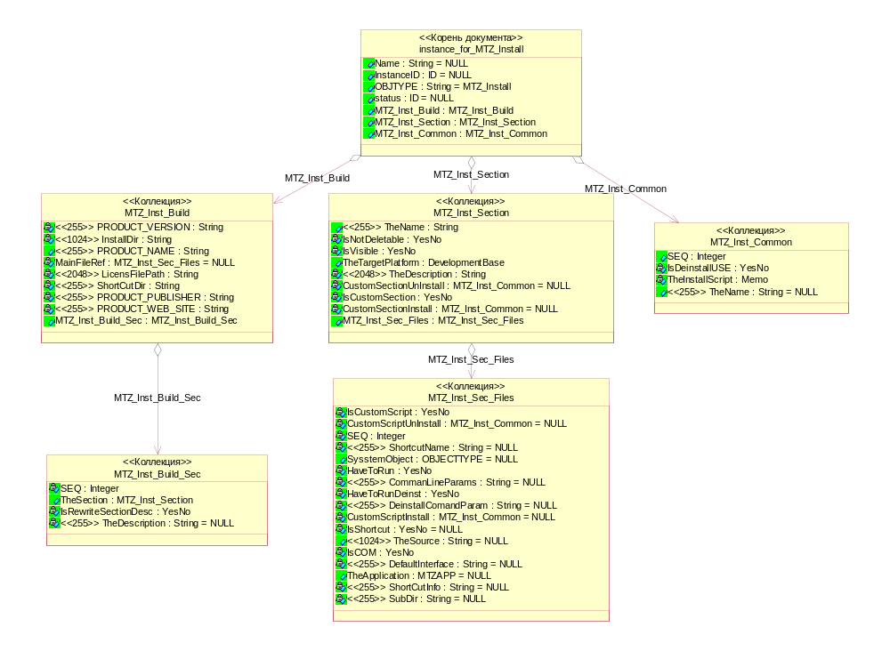

Классы и Интерфейсы

instance_for_MTZ_Install
(Корень документа)
Описание :

Инсталляция

Атрибуты
Имя атрибута | Тип | Описание | Видимость | Нач. Значение
Name | String | Название документа | PublicAccess | NULL
InstanceID | ID | Уникальный идентификатор документа | PublicAccess | NULL
OBJTYPE | String | Поле - признак типа документа для этого типа документов равно 'MTZ_Install' | PublicAccess | MTZ_Install
status | ID | текущее состояние документа см. MTZMetamodel.OBJSTATUS | PublicAccess | NULL

MTZ_Inst_Build_Sec
(Коллекция)
Описание :
Секции

Атрибуты
Имя атрибута | Тип | Описание | Видимость | Нач. Значение
SEQ | Integer | Порядок (от 1 до ...) | PrivateAccess
TheSection | MTZ_Inst_Section | Секция | PublicAccess
IsRewriteSectionDesc | YesNo | Перезаписывать комментарий секции | PrivateAccess
TheDescription | String 255 | Комментарий | PrivateAccess | NULL

MTZ_Inst_Build
(Коллекция)
Описание :
Сборки

Атрибуты
Имя атрибута | Тип | Описание | Видимость | Нач. Значение
PRODUCT_VERSION | String 255 | PRODUCT_VERSION | PrivateAccess
InstallDir | String 1024 | InstallDir | PrivateAccess
PRODUCT_NAME | String 255 | PRODUCT_NAME | PublicAccess
MainFileRef | MTZ_Inst_Sec_Files | Главный файл | PrivateAccess | NULL
LicensFilePath | String 2048 | Файл с лицензионным соглашением | PrivateAccess
ShortCutDir | String 255 | ShortCutDir | PrivateAccess
PRODUCT_PUBLISHER | String 255 | PRODUCT_PUBLISHER | PrivateAccess
PRODUCT_WEB_SITE | String 255 | PRODUCT_WEB_SITE | PrivateAccess

MTZ_Inst_Sec_Files
(Коллекция)
Описание :
Файлы секции

Атрибуты
Имя атрибута | Тип | Описание | Видимость | Нач. Значение
IsCustomScript | YesNo | Пользовательский скрипт (см. поле Файл или каталог) | PrivateAccess
CustomScriptUnInstall | MTZ_Inst_Common | Custom Script UnInstall | PrivateAccess | NULL
SEQ | Integer | Порядок | PrivateAccess
ShortcutName | String 255 | Имя ярлыка | PrivateAccess | NULL
SysstemObject | OBJECTTYPE | Объект системы | PublicAccess | NULL
HaveToRun | YesNo | Обязательно запустить | PrivateAccess
CommanLineParams | String 255 | Ключи запуска | PrivateAccess | NULL
HaveToRunDeinst | YesNo | Запустить при деинсталляции | PrivateAccess
DeinstallComandParam | String 255 | Ключи деинсталляции | PrivateAccess | NULL
CustomScriptInstall | MTZ_Inst_Common | Custom Script Install | PrivateAccess | NULL
IsShortcut | YesNo | Ярлык в меню | PrivateAccess | NULL
TheSource | String 1024 | Файл или каталог | PublicAccess | NULL
IsCOM | YesNo | Является COM объектом | PrivateAccess
DefaultInterface | String 255 | Интерфейс по умолчанию | PrivateAccess | NULL
TheApplication | MTZAPP | Приложение системы | PublicAccess | NULL
ShortCutInfo | String 255 | Комментярий ярлыка | PrivateAccess | NULL
SubDir | String 255 | Подкаталог | PrivateAccess | NULL

MTZ_Inst_Section
(Коллекция)
Описание :
Секции

Атрибуты
Имя атрибута | Тип | Описание | Видимость | Нач. Значение
TheName | String 255 | Название (Eng) | PublicAccess
IsNotDeletable | YesNo | Обязательная | PrivateAccess
IsVisible | YesNo | Видимая | PrivateAccess
TheTargetPlatform | DevelopmentBase | Целевая платформа | PublicAccess
TheDescription | String 2048 | Комментарий (ToolTip) | PrivateAccess
CustomSectionUnInstall | MTZ_Inst_Common | Custom Section UnInstall | PrivateAccess | NULL
IsCustomSection | YesNo | Custom Section | PrivateAccess
CustomSectionInstall | MTZ_Inst_Common | Custom Section Install | PrivateAccess | NULL

MTZ_Inst_Common
(Коллекция)
Описание :
Пользовательские скрипты

Атрибуты
Имя атрибута | Тип | Описание | Видимость | Нач. Значение
SEQ | Integer | Порядок (сортировка) | PublicAccess
IsDeinstallUSE | YesNo | Использовать при деинсталляции | PrivateAccess
TheInstallScript | Memo | Секция инсталляции | PrivateAccess
TheName | String 255 | Название | PublicAccess | NULL

Component View

Main

Deployment View

Лист изменений
№ | Дата | Описание изменения | Подпись

Утверждено:
Руководитель проекта: / Фамилия И.О. ./ _______________

Согласовано:
Ведущий разработчик: / Фамилия И.О. / _______________
Разработчик: / Фамилия И.О. / _______________

